UnrealEditor案例集

# 材质深度应用

## 遮挡部分显示，隐藏未遮挡部分

### Desaturation

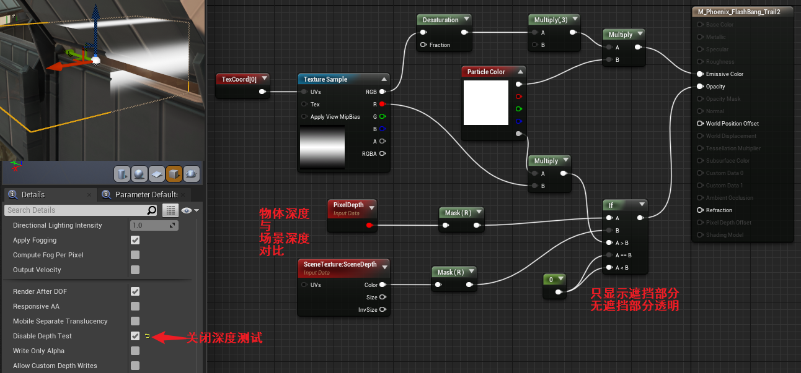

## 透明自身遮挡材质

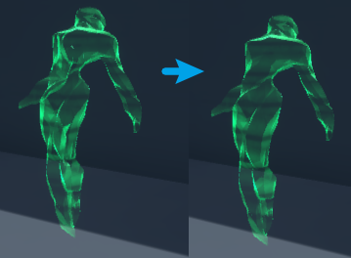

1. 模型勾选Render CustomDepth Pass项
2. 材质设置：  
   勾选Allow Custom Depth Writes项  
   减小值Opacity Mask Clip Value：**0.01（！如遇到遮挡不明显可降低该值至0.0001）**
3. 透明通道节点：Depth Bias值控制自身深度（-1）  
   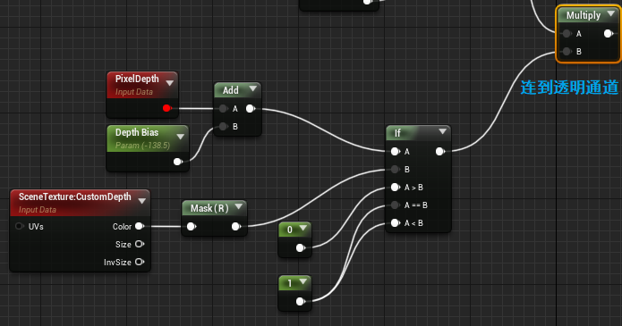

注意：Power不能太过边缘，主透明不能太大

## 半透明材质使用PBR

BlendMode混合模式选择Translucent后，下面的LightingMode选择SurfaceTranslucencyVolume

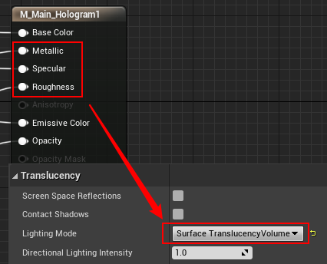

## 自定义深度控制

后处理材质中调用各自定深度模板编号

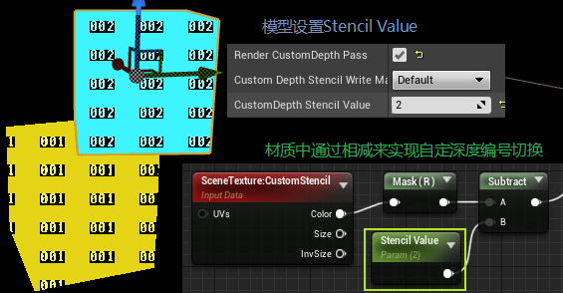

## 深度通道控制

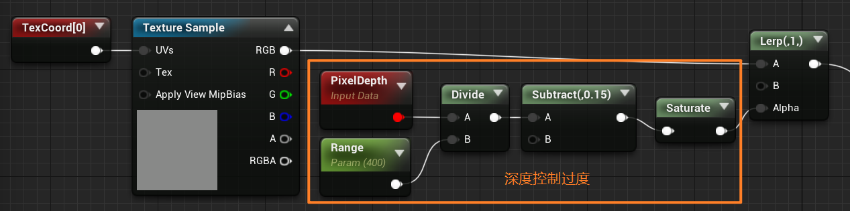

## 材质函数打包(MaterialLayer)

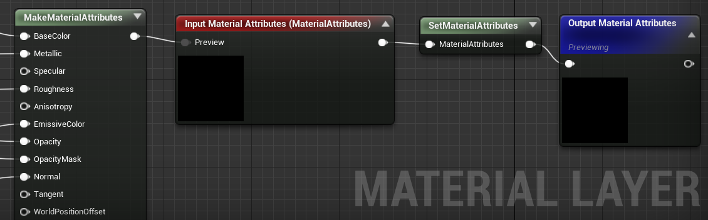打包函数调用

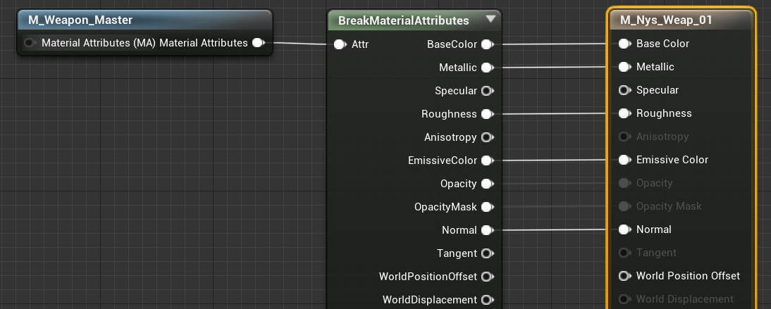

# 屏幕空间

**放射状UV脚本：**

static const float Pi = 3.14159f;

float cen;

cen = (atan2(XY.y, XY.x))/(1.0f*Pi);

float r = sqrt(XY.x*XY.x+XY.y*XY.y);

return float2(r, cen);

★屏幕空间UV缩放匹配（适用于UV）

★自定义脚本UV以中心做放射游走动画

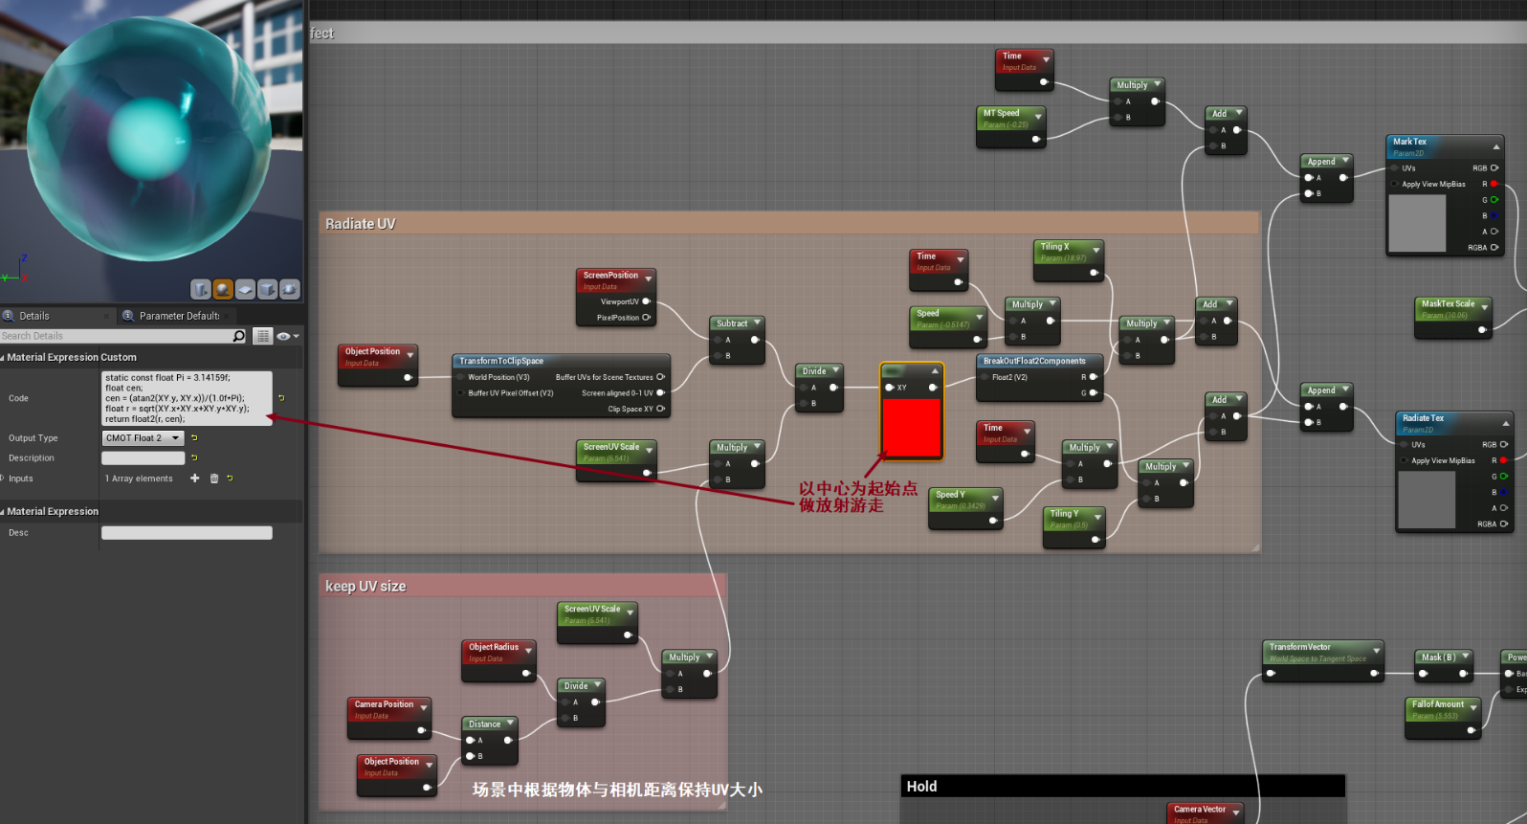

注意：如果是贴花材质Decal，不能使用ObjectPosition节点，用ActorPosition代替。

★远近保持UV缩放案例2（适用于程序纹理）

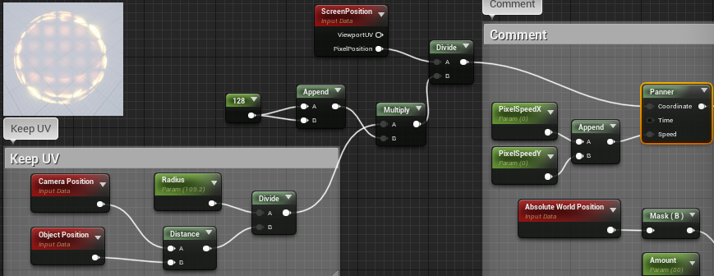

★放射UV节点连接，案例2（**适合Decal**）

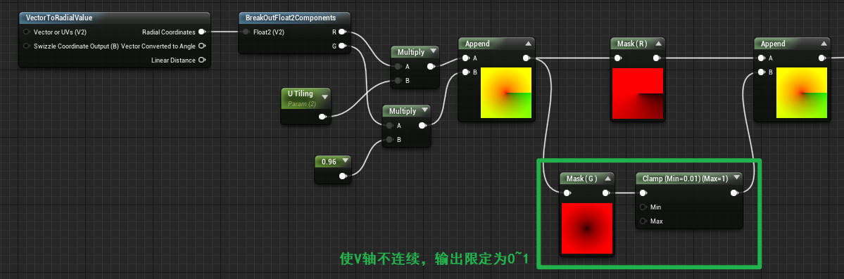

运用：通过贴图的游走处理后再连接给主材质UV。（注意：在Panner前面加Sqrt可以使中心与边界扩散速率一致）

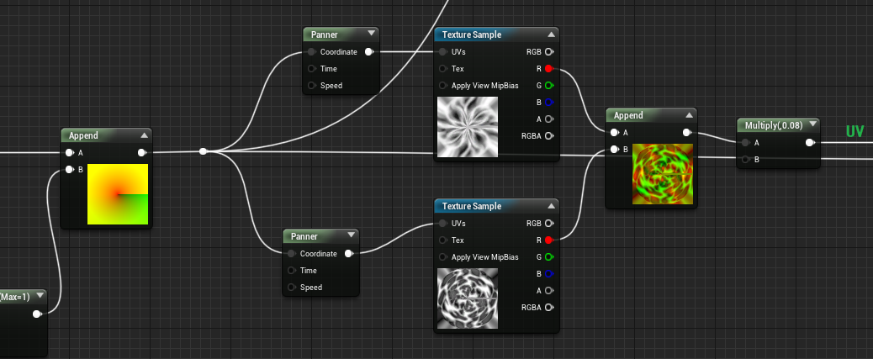

注意：为避免旋转贴图交接处出现一条缝隙，运用放射UV的Texture节点需要设置**MipValueMode：**MipLevel(absolute, 0 is full resolution)

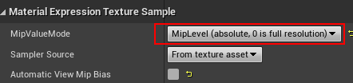

## 放射环效果

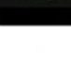

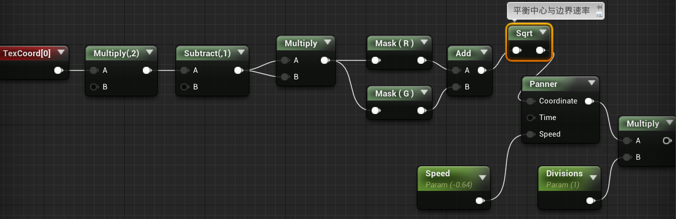

# 屏幕后处理材质

材质属性

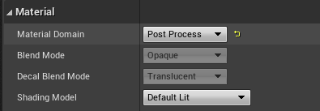

添加SceneTexture指定Texture Id：PostProcessInput0，通过它来获取场景渲染使材质白色变为透明

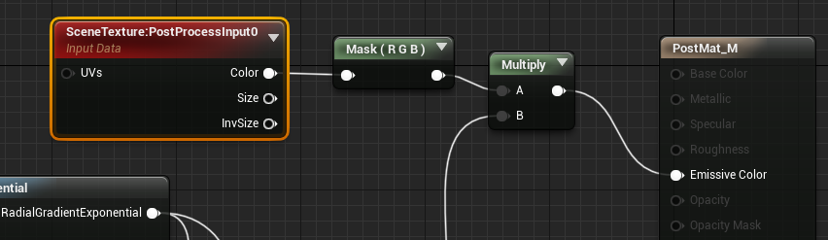

## 放射状UV后处理特效

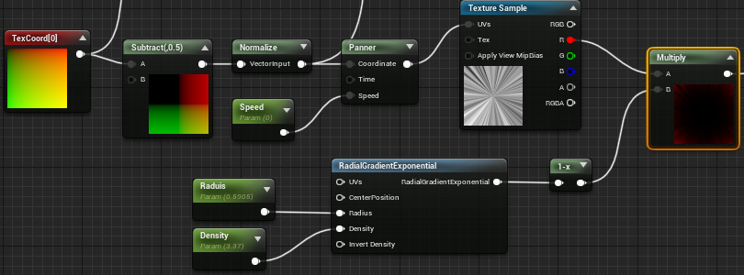

# 材质物体轴向

## ★物体自身坐标控制UV

TransformPosition、ObjectLocalBounds

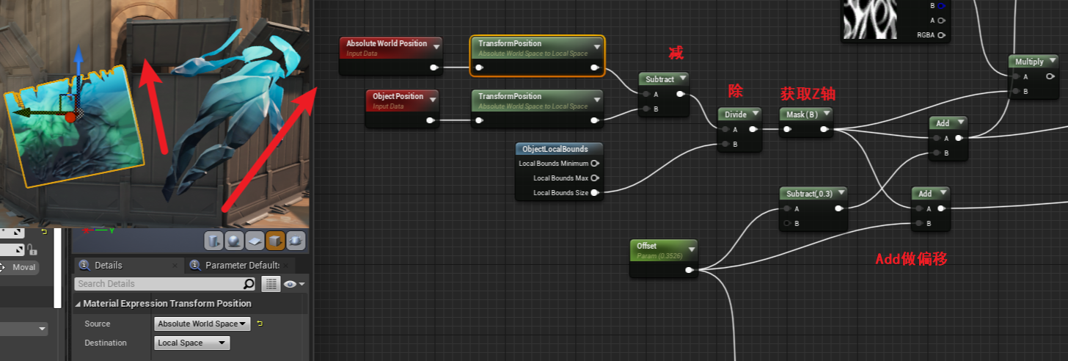

(j:\WrokFiles\UE\AB_Thorne_SO_X_Eff)

ObjectLocalBounds 材质函数结构：

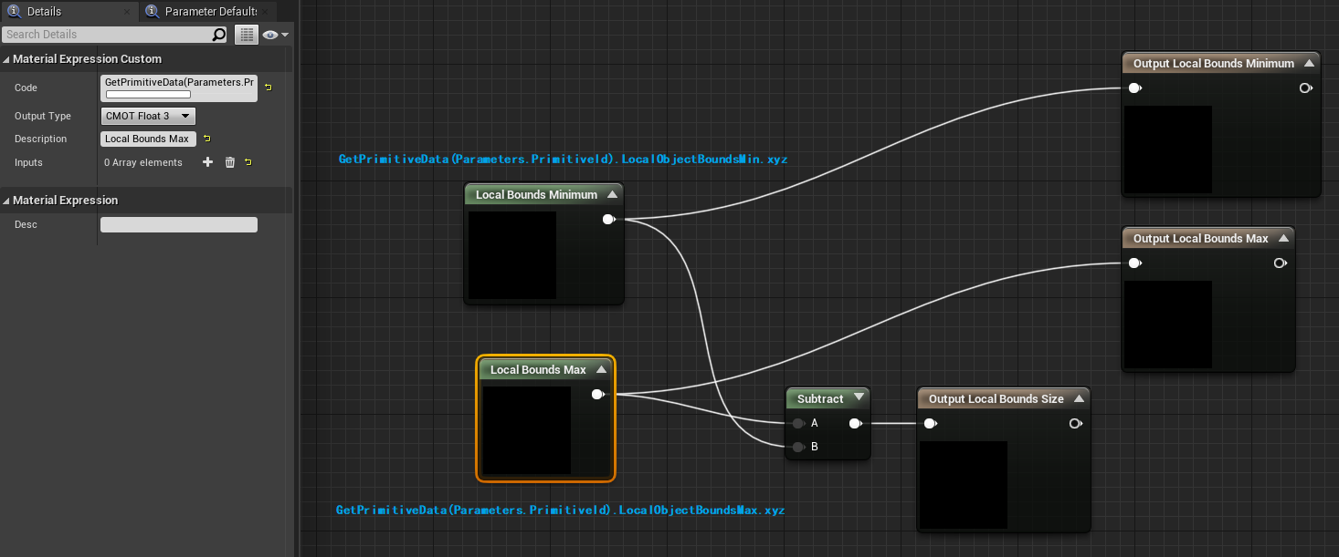

## 通过物体半径创建方向Ramp

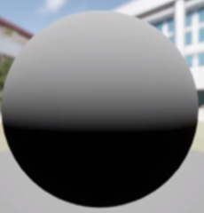

【UE4材质教程】过渡效果材质[UE4_Material_Tutorial_01]_Point_Animation_Material.mp4

## ObjectPivotPoint (获取物体枢轴点)

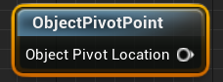

例：计算以树根为中心点做摆动顶点动画

EZG-M_Wind，M_WindAni（二之国）

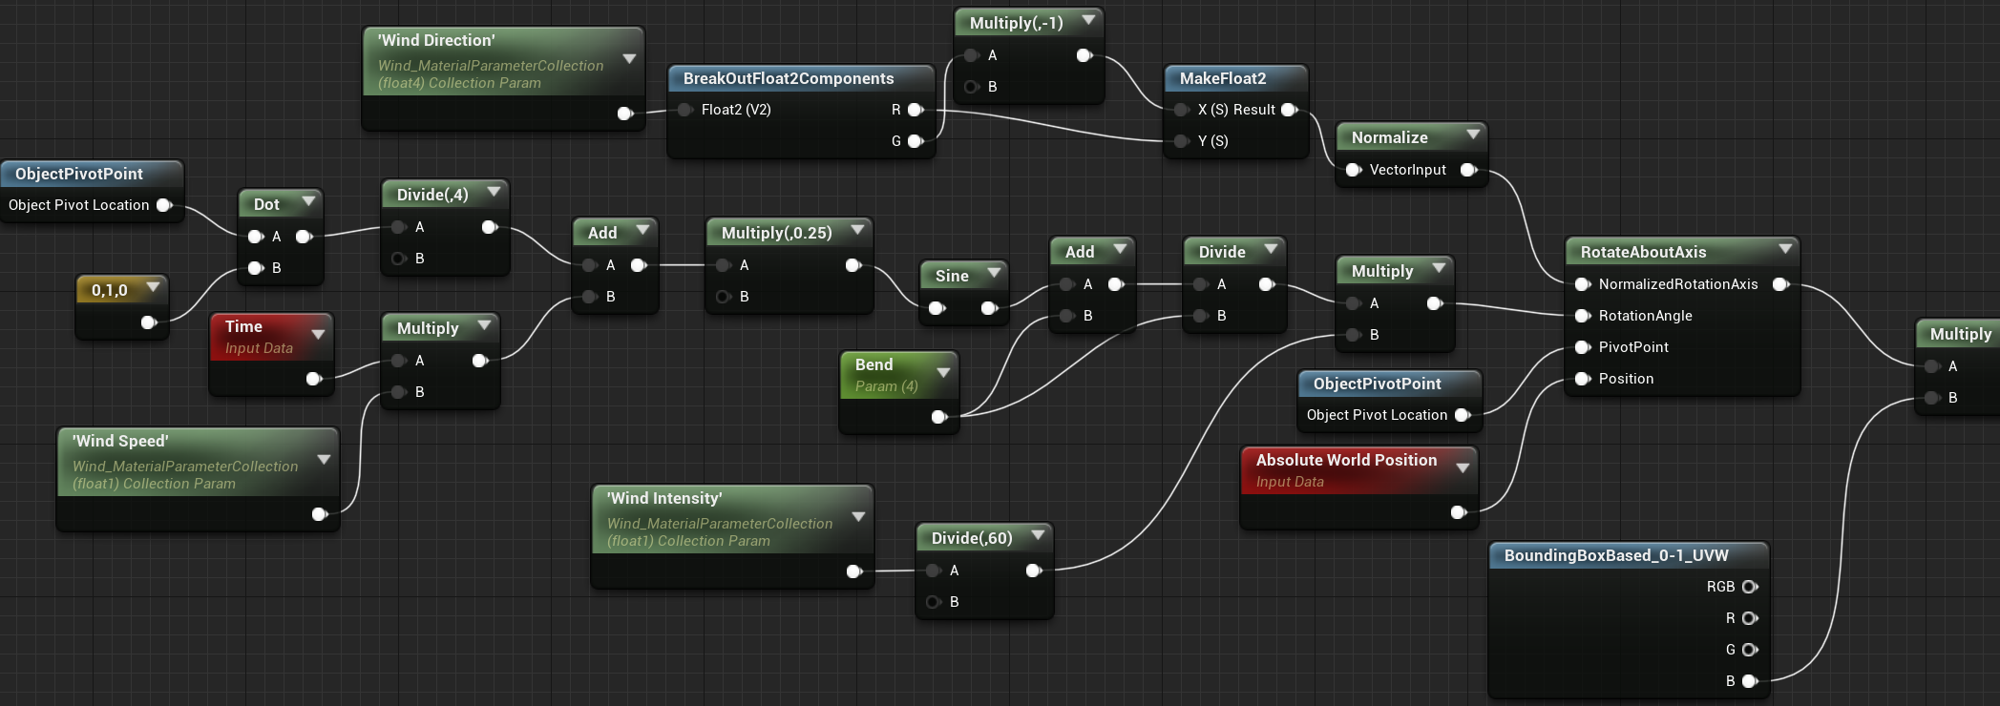

## 球形蒙版 SphereMask

A:将球形蒙板运用到球体模型中心

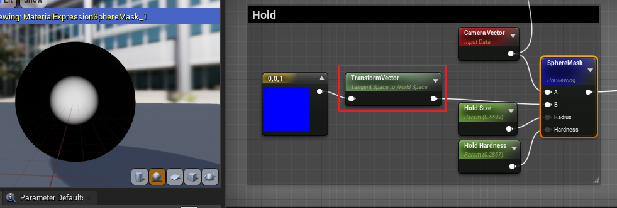

B:球形蒙板三维空间中的运用

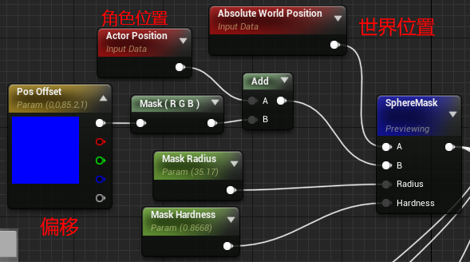

### **对SphereMask添加UV扰动**

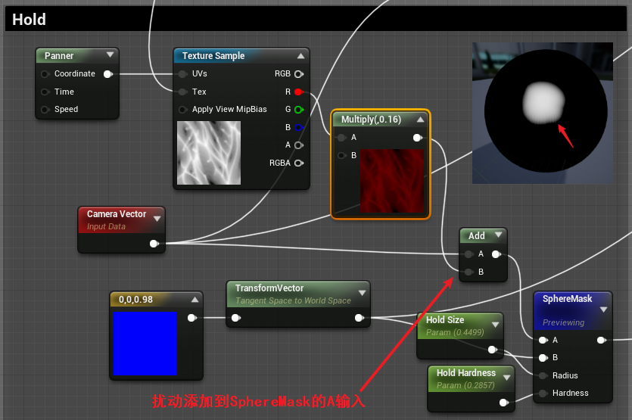

## 将球形蒙板映射到平面上，2维UV坐标运用

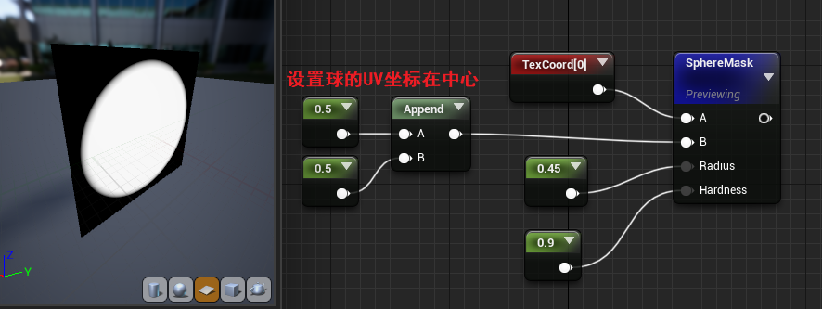

# 类菲涅尔的Fresnel

注意Transform是 WorldSpace 转为 TangentSpace

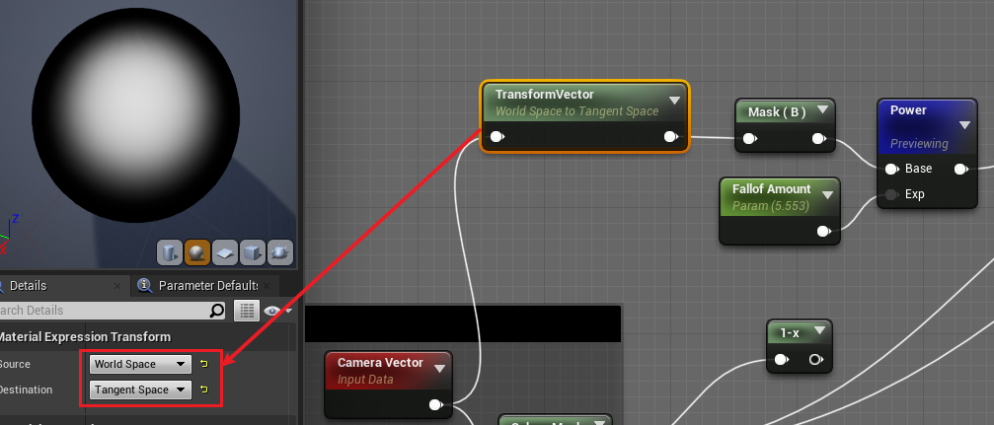

# UV 操作

## UV单向游走（旗帜）

需要Time和Sine

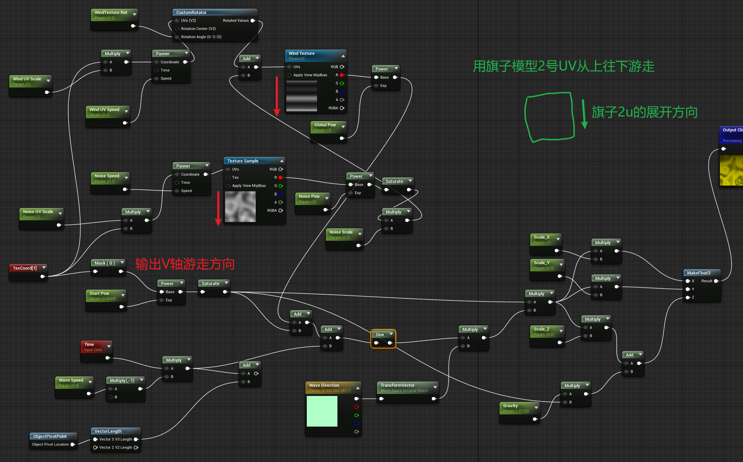

## 透明材质投射-类贴花

（问题：进入球体里面就看不到纹理）

通常透明材质贴图（前景贴图）UV来自于模型本身UV，因为透明材质可以取到背景信息的特性，可以利用背景的信息来改变其UV，比如利用上面提到的背景WorldPosition。

利用它的X,Y作为前景贴图的UV，来实现模拟从上而下类似Decal的投影，比如可以用来模拟假阴影；也可以应用到特效中Mesh上产生投射效果（包括下面说到3轴的投射），作为目前特效无法生成Decal的备选方法。

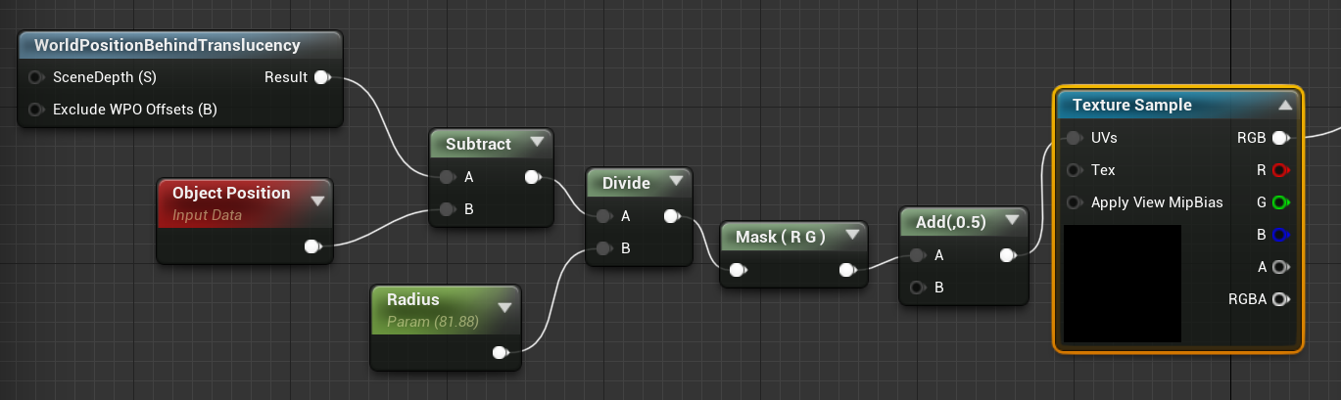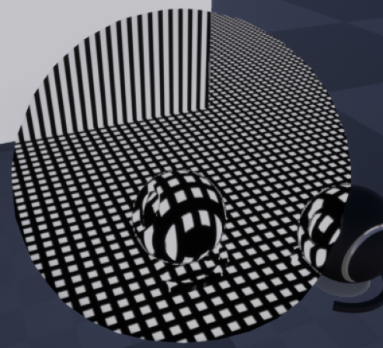

例1，添加圆形区域限制，球形贴图Tilling：Wrap

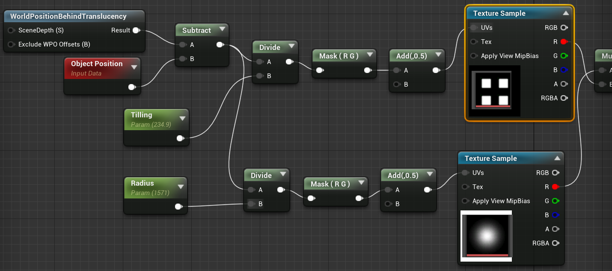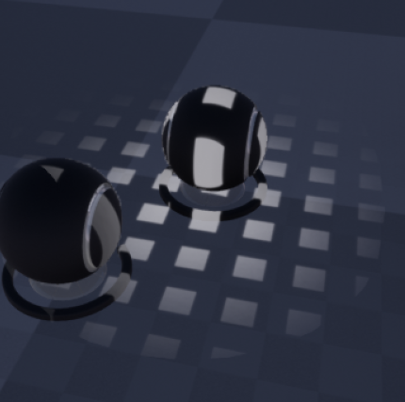

## 球形映射UV

<http://blog.sina.com.cn/s/blog_471132920101ntl3.html>

**例1**（下面方法不能创建反射效果，只能把鱼眼贴图贴到模型表面）

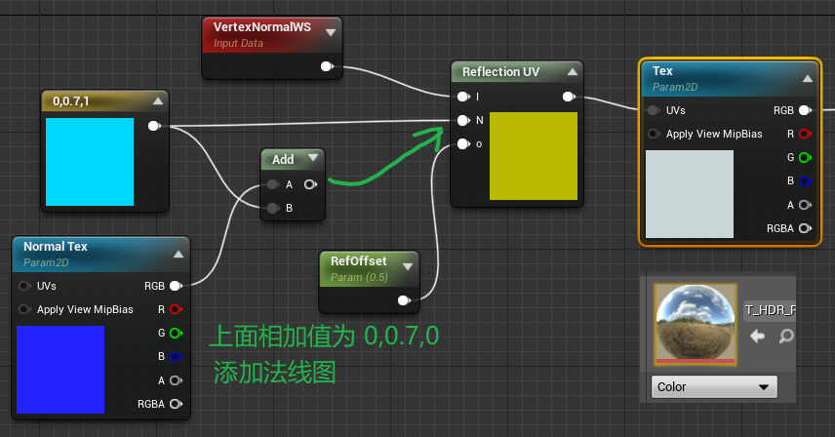

float3 r = I - 2 * N * dot(N,I);

float interim = 2.055* sqrt(r.x * r.x + r.y * r.y + (r.z + o) * (r.z + o));

return float2(r.x/interim+0.5,r.y/interim+0.5);

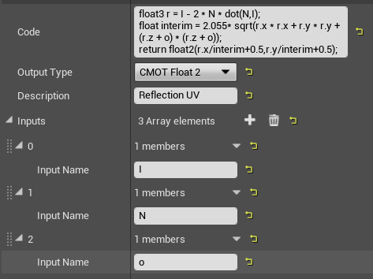

**例3**，更改轴向位置来矫正贴图方向，最后再旋转UV 180°，后面乘2.05做个0.05偏移使收尾处平滑

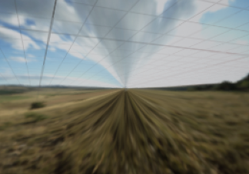

float i = sqrt(pow(R.y,2)+pow(R.z,2)+pow((R.x+1),2))*2.05;

return float2(R.y/2+0.5, R.z/2+0.5);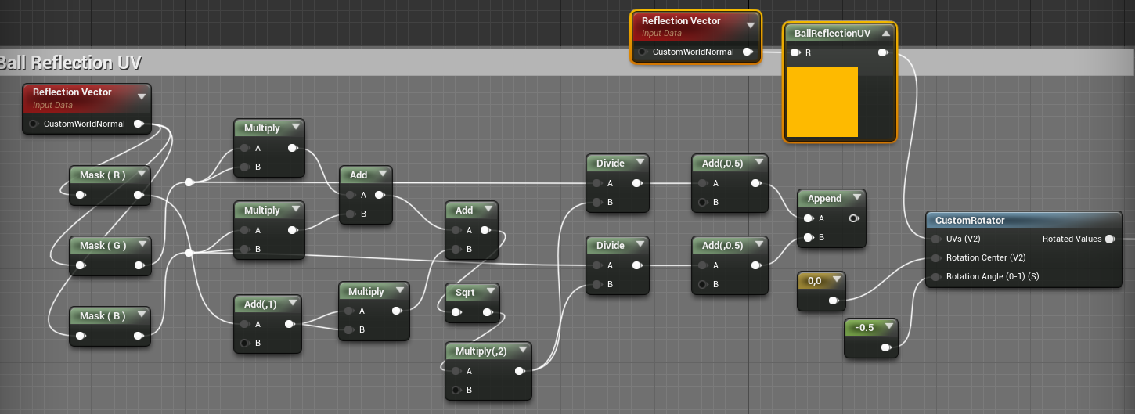

**例4（终）**，直接取GB通道，ue轴x前z上，传统dx轴z前y上，所以以下公式xy 就是 ue里面 yz

<https://docs.microsoft.com/zh-cn/windows/win32/direct3d9/spherical-environment-mapping#applying-spherical-environment-maps>

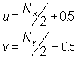 R = Reflection Vector

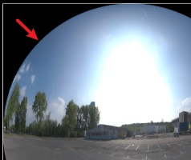return float2(R.y/2.006+0.5, -R.z/2.006+0.5);

//2.006做一个边界的偏移，避免边界出现黑边，上下翻转时第二值z轴做负数

## 模糊图像（AbberatedBlur-Texture）

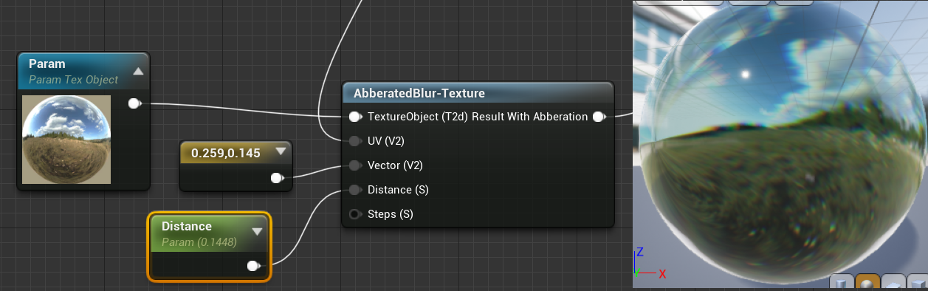

## 以贴图中心缩放UV

https://www.zhihu.com/question/265391897/answer/293562614

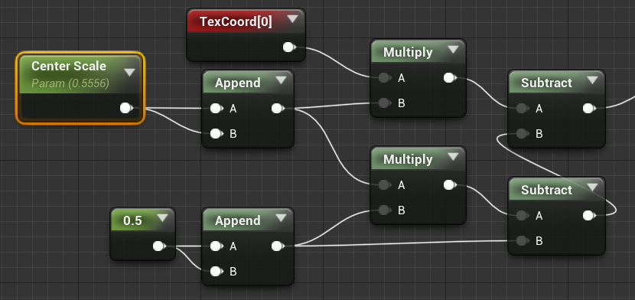

### UV缩放UE材质函数

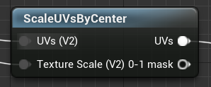 ScaleUVsByCenter

## 保持UV缩放比例

相机距离约束

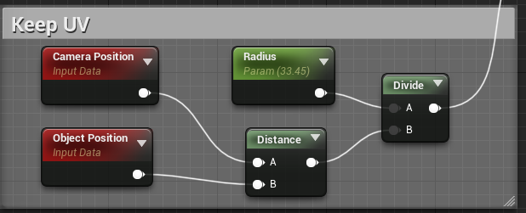

## 约束UV朝向相机，Z轴排除约束

哪个轴值为0约束哪个轴

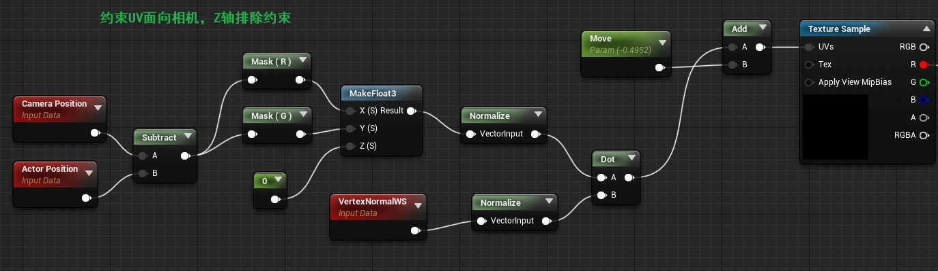

## 屏幕UV映射

ScreenPosition > ViewportUV

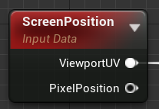

## UV走格设置（FlipBook 节点）

Animation Phase可以输入Time参数使循环播放序列

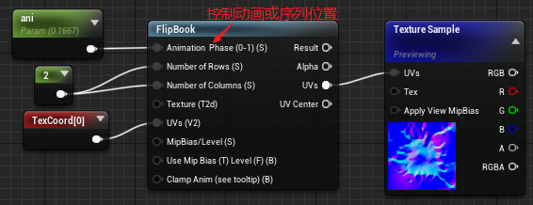

## UV 旋转（CustomRotator）

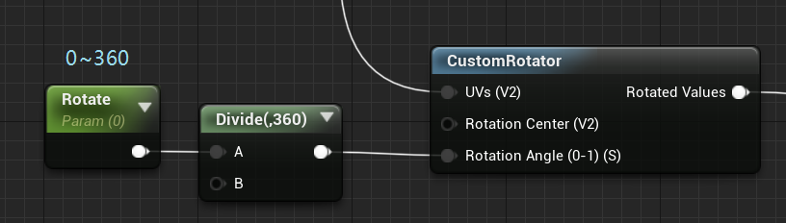

## Frac（返回输入值的小数部分）

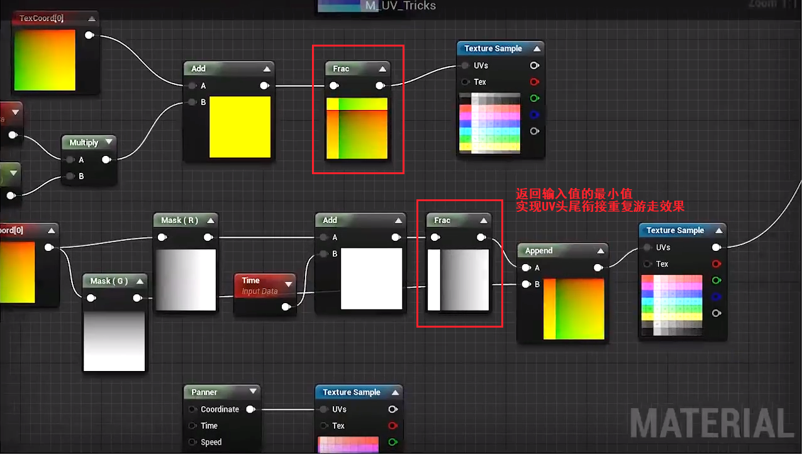

## Sine（匀速偏移）

（注意：sine做偏移用Add）

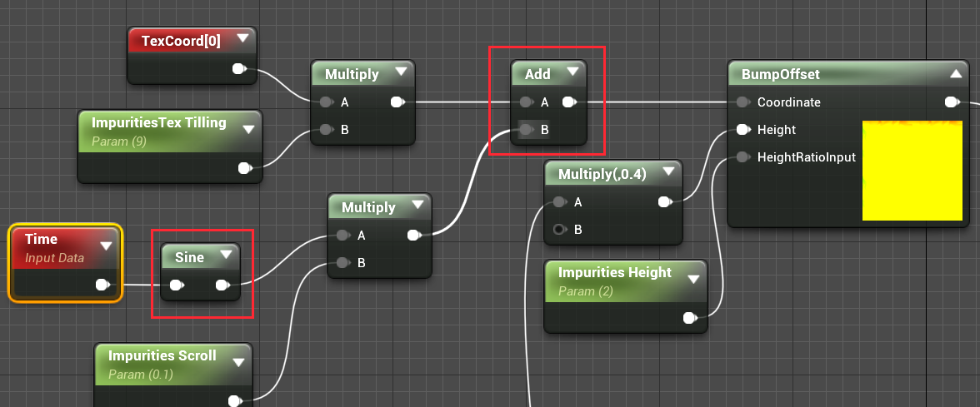

生成随机数

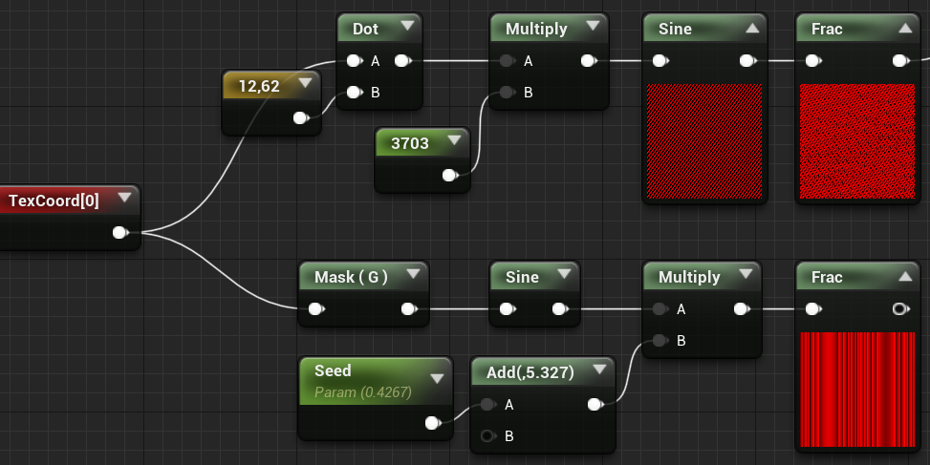

## 根据不同贴图实现UV的不同扭曲效果

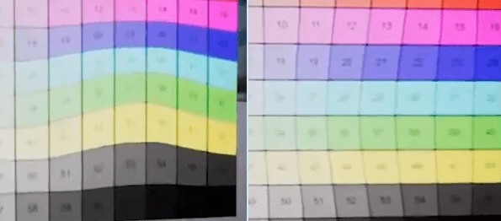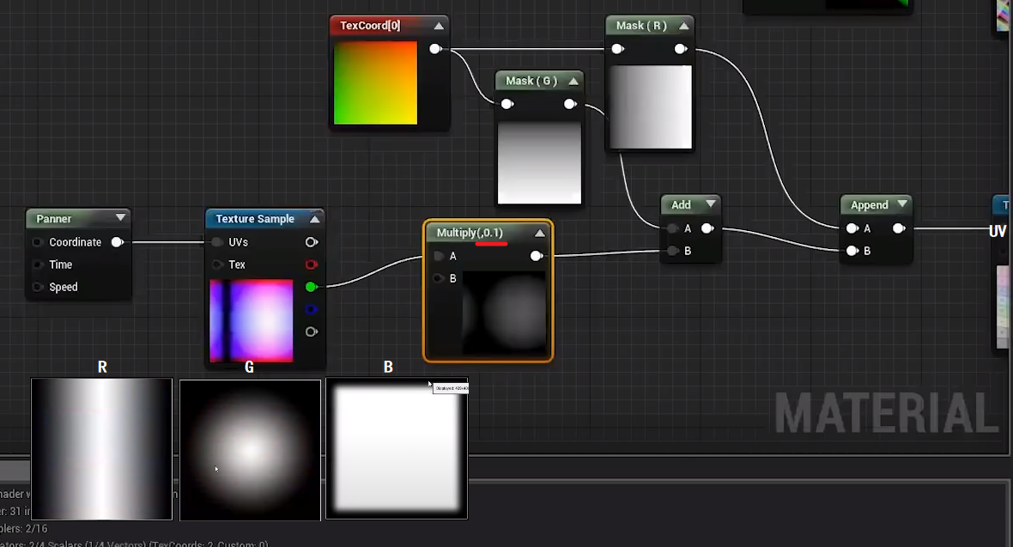

## 像素效果

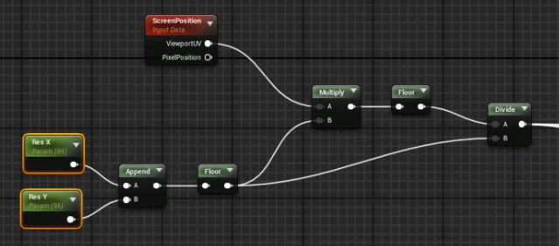输出链接到UV

UE4 Tutorial: Thermal Vision

## 贴图纹理控制随机闪烁频率

TC_U 根据纹理像素设置，控制UV输出一个像素，Power可以控制整体时间长短

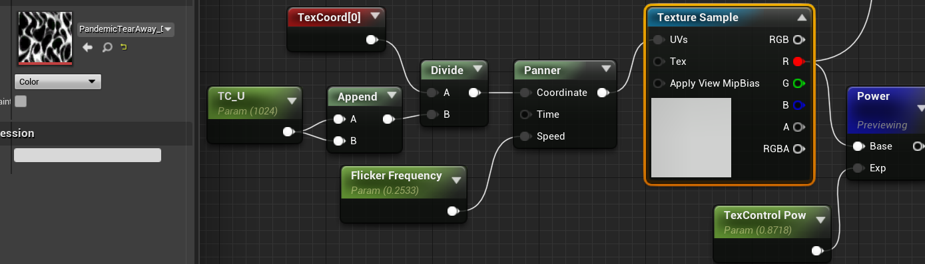

规律闪烁

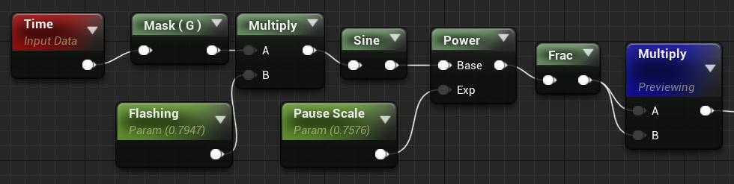

条纹游走

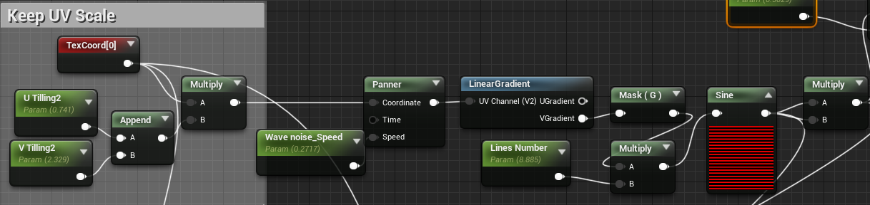

## 控制UV（上下转为内外）

顶点法线与相机矢量做点积

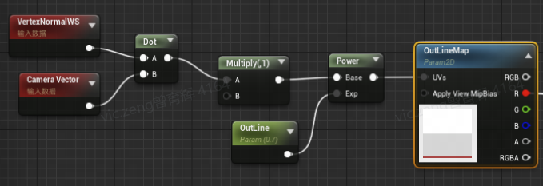

OutLine 控制边界偏移

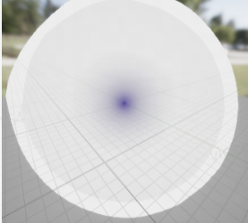

## [WorldAlignedTexture](https://www.bilibili.com/video/BV1Pt4y1B7Q6?spm_id_from=333.337.top_right_bar_window_history.content.click)（全局映射UV）

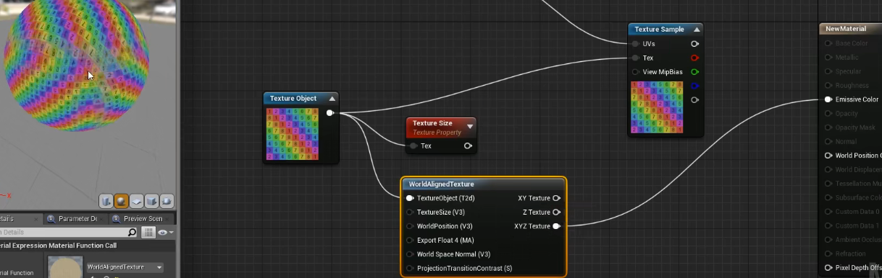

# 可視距离蒙版

相机与物体距离控制蒙版，如果值不夠過度，可以在後面加Power[0.01]

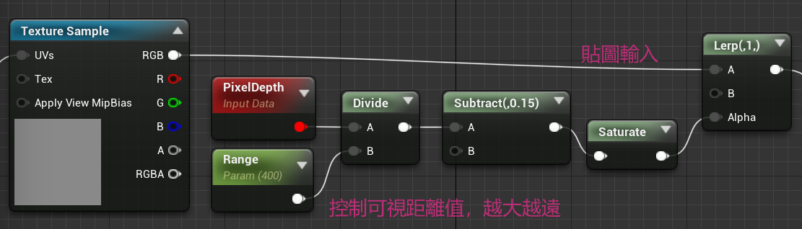

# 纯色背景做蒙版

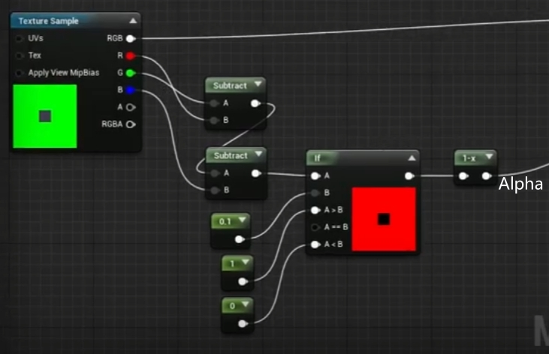

# 实用节点函数

## 增加图像对比度——CheapContrast

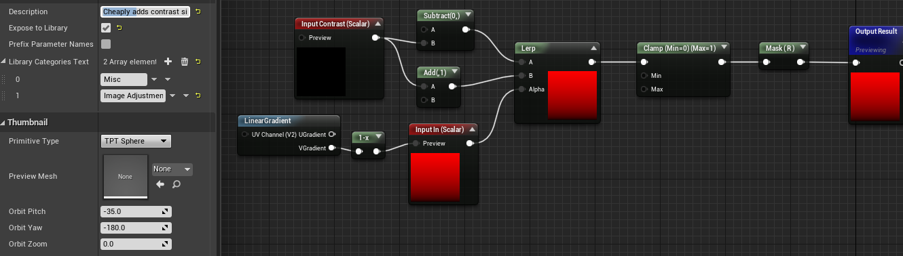 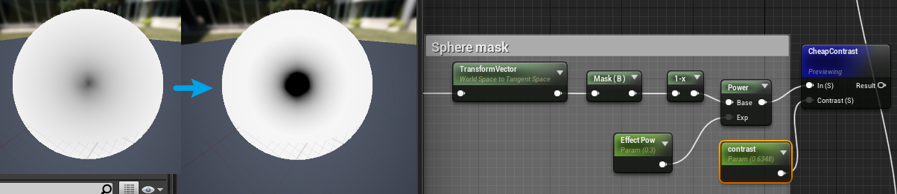

类似球形蒙版节点，更多输入控制参数——RadialGradientExponential

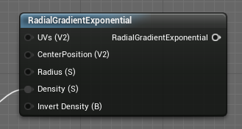

# 头发材质

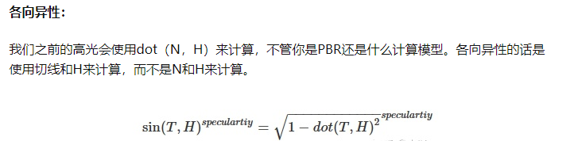

头发各向异性高光连接

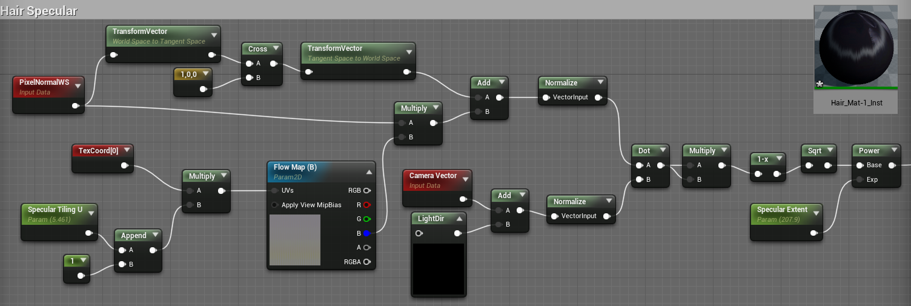

LightDir灯光方向实用自定义脚本来获取，可能有版本限制，可以使用SkyAtmosphericLightDirection[0]或AtmosphericLightVector来获取灯光

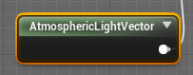 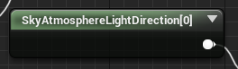

FlowMap只用到一个通道

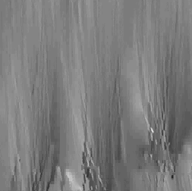

Sqrt：平方根

**LightDir脚本：**

#ifdef EyeAdaptationStruct

#if MATERIALBLENDING_ANY_TRANSLUCENT

return TranslucentBasePass.Shared.Forward.DirectionalLightDirection;

#else

return OpaqueBasePass.Shared.Forward.DirectionalLightDirection;

#endif

#else

return 0;

#endif

（使用脚本适合手机端ES31，如果切换到PC端高光会有跳变现象，和该脚本使用Forward有关）

# 玻璃材质

设置材质属性混合模式为**Translucent**

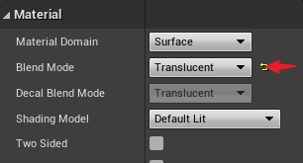

Translucency选项设置lightingMode: **SurfaceTranslucency**才有金属度粗糙度等物理属性

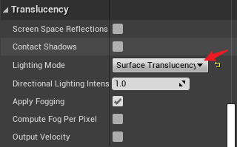

# 溶解材质函数（Dissolve）

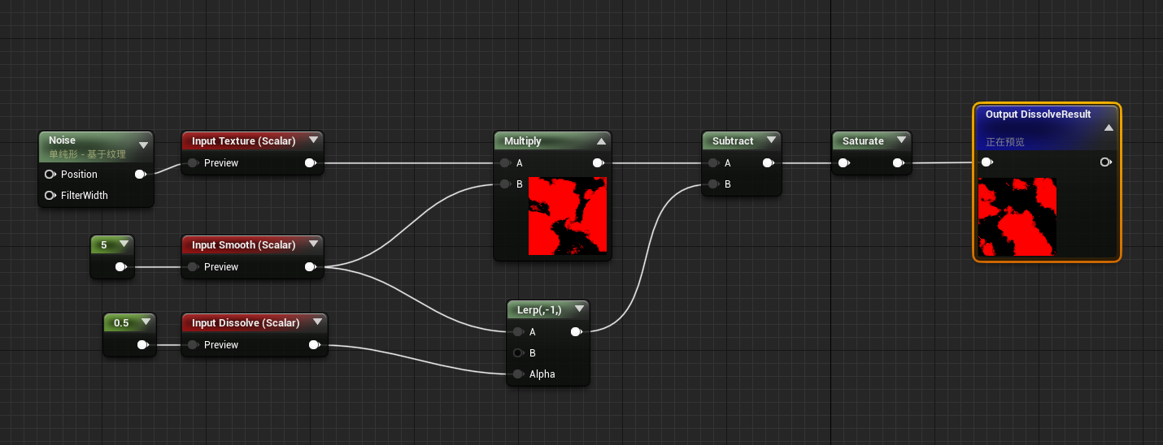

MaterialFunction

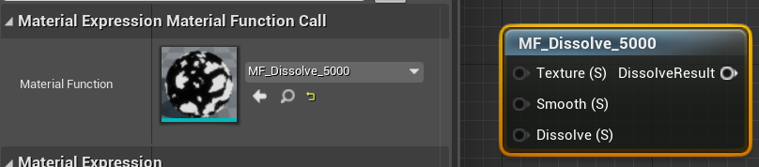

# 双面材质函数

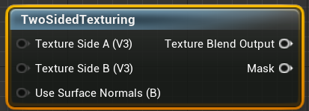

# 冰块材质

## BumpOffset

Texture 输出可以链接到Lerp的Alpha

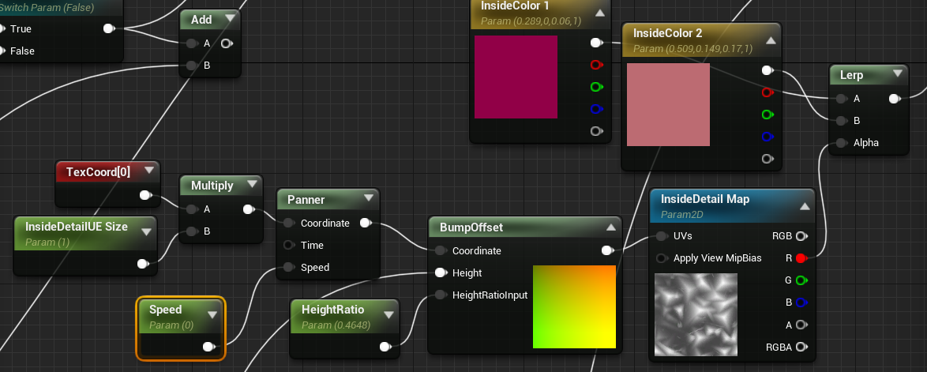

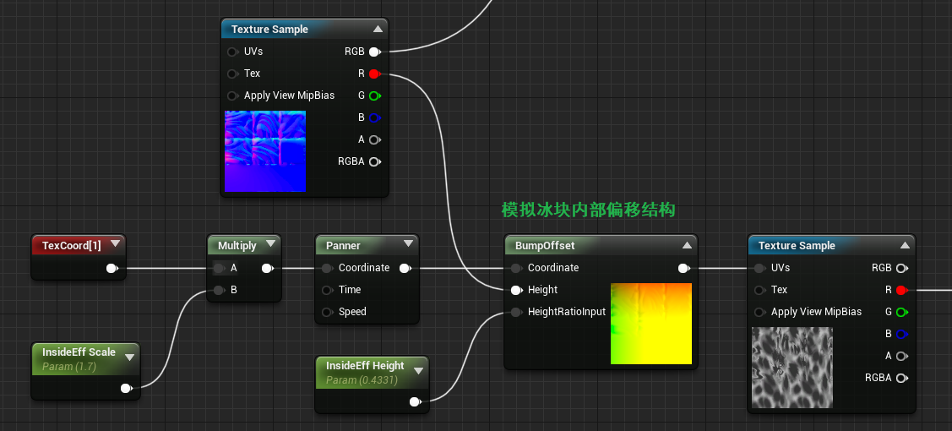

视频：UE Material - Ice and Crystal.mp4

# 水面的折射

去除遠處的折射率，避免遠處出現重影

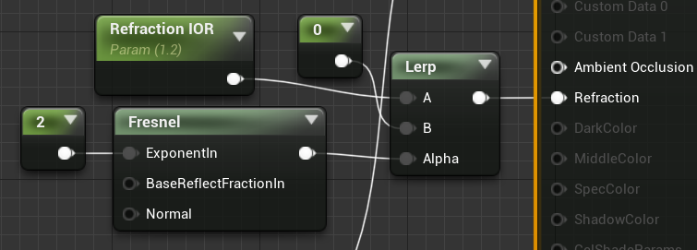

# 波浪起伏顶点控制

Mask（R）（G）控制方向

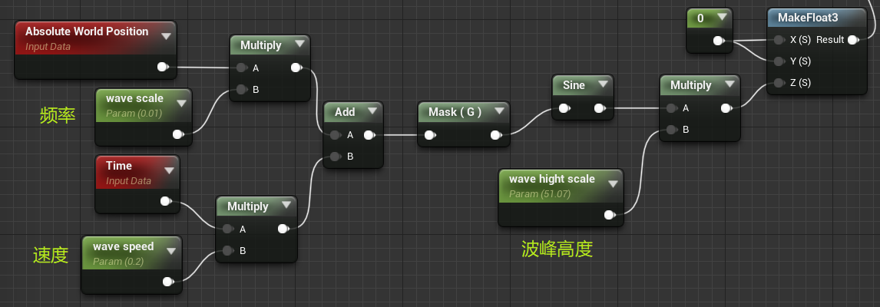

参考（数学公式实现mp4）

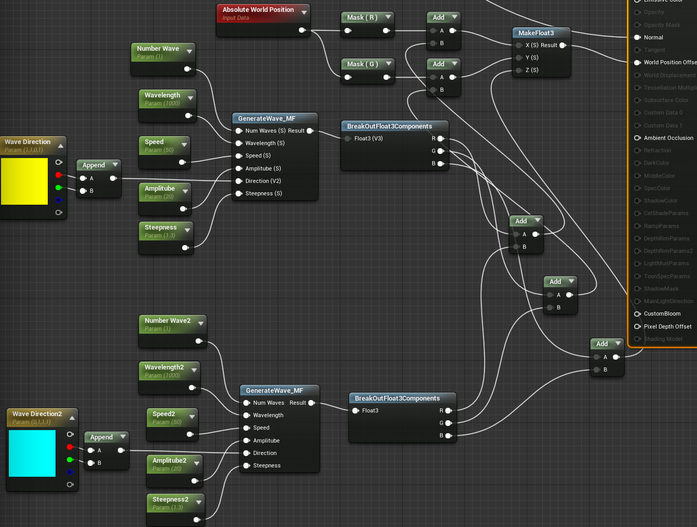

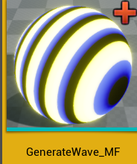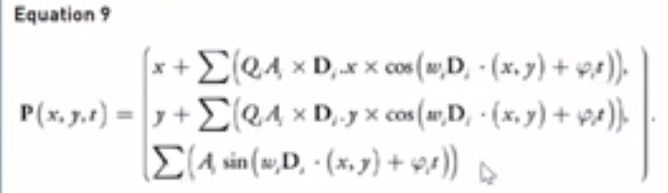

# 梯度化渐变

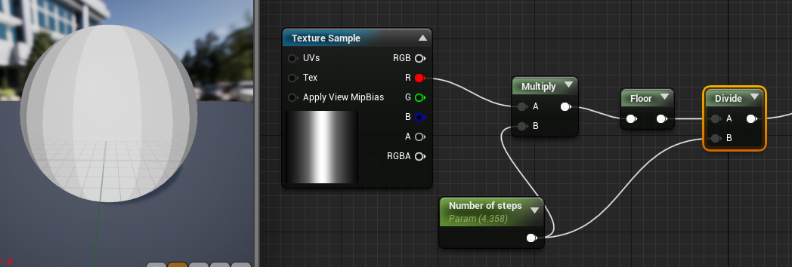

# Font Material

使用UV0与UV1坐标的区别，UV0是整体，UV1是逐字

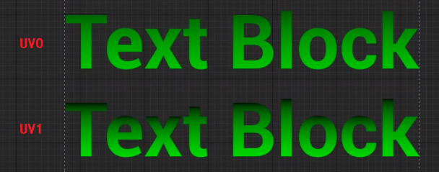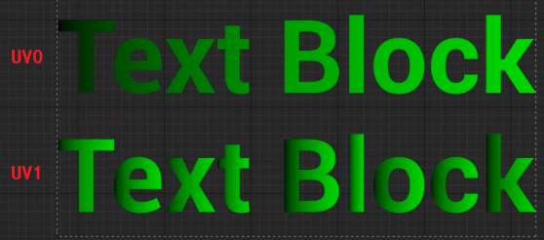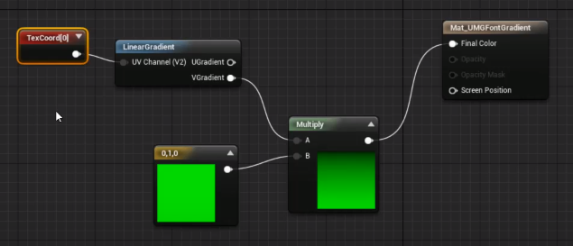

# 材质节点

## InteriorCubemap

对Cubemap格式贴图的UV作用，模拟室内三维效果。

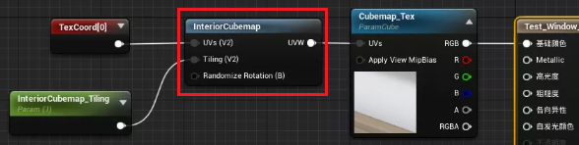

<https://www.infocg.cn/twjc/156132.html>

## Cross交叉计算

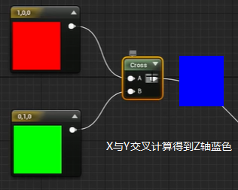

## Customized UV 继承UV

Customized UV 基于模型网格UV

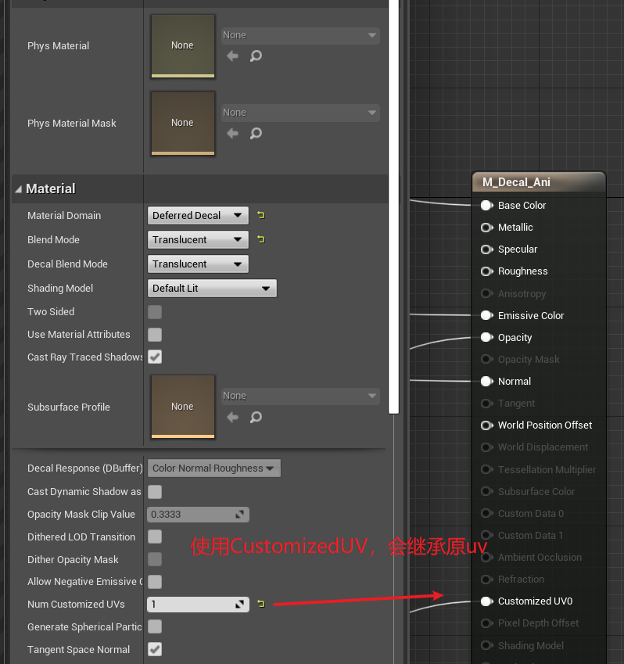

https://docs.unrealengine.com/4.27/en-US/RenderingAndGraphics/Materials/CustomizedUVs/

## 多层深度效果

ParallaxOcclusionMapping

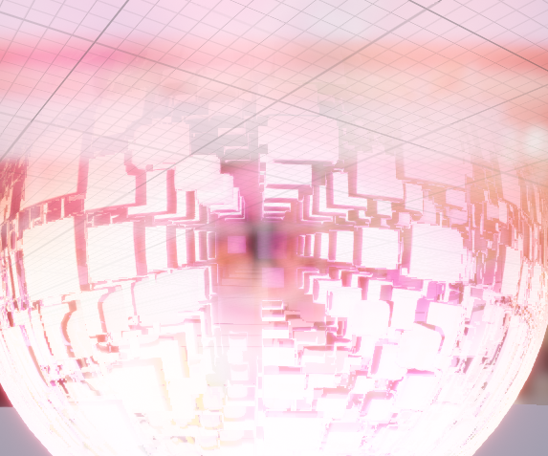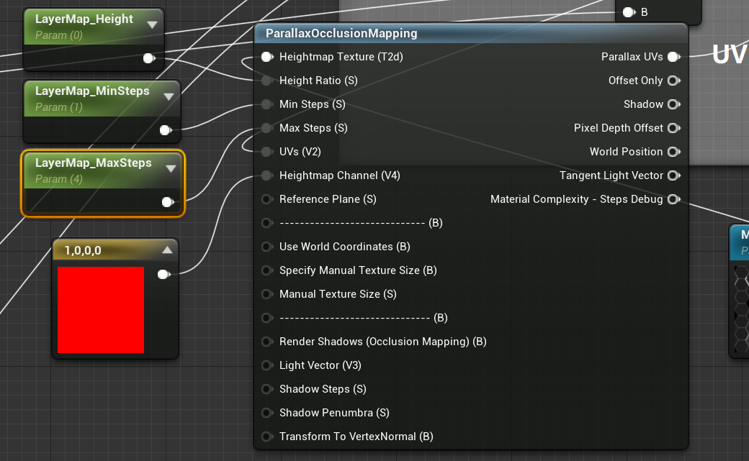

## DeriveNormalZ（派生法线Z，利用黑白图生成法线）

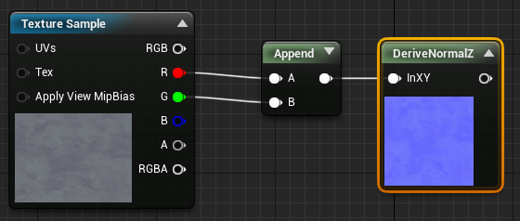

## VertexNormalWS顶点法线方向

沿顶点方向扩张模型

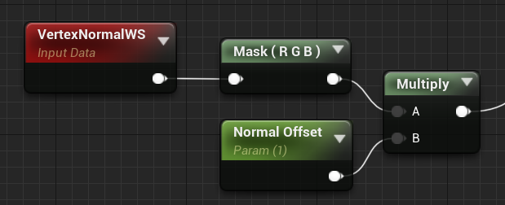

## FuzzyShading（模拟绒、苔藓、雪）

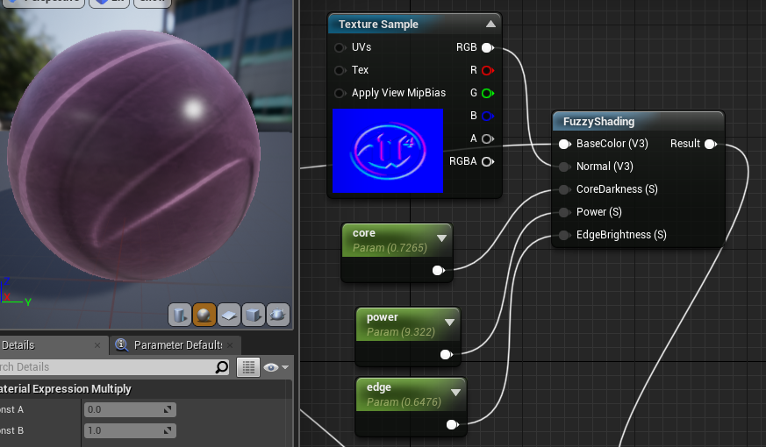

## Sign（输出值0.5以下为0，0.5以上为1）

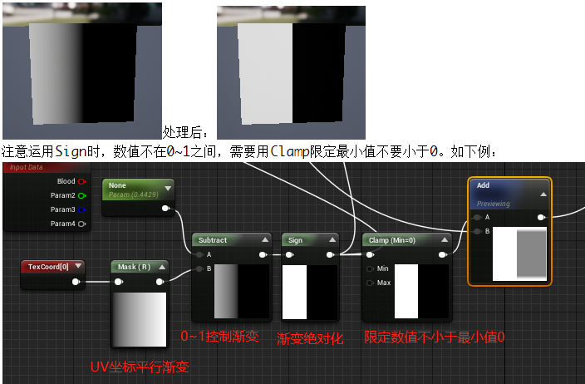

## CheapContrast 对比度

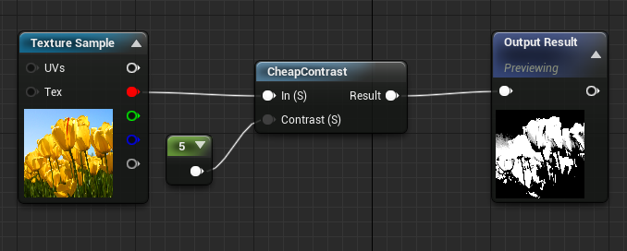

## ChepaContrast_RGB 增强对比度

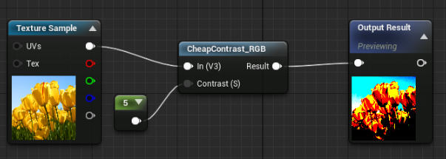

## ExponentialDensity 对比度控制

Density: 1.0  →  1.7

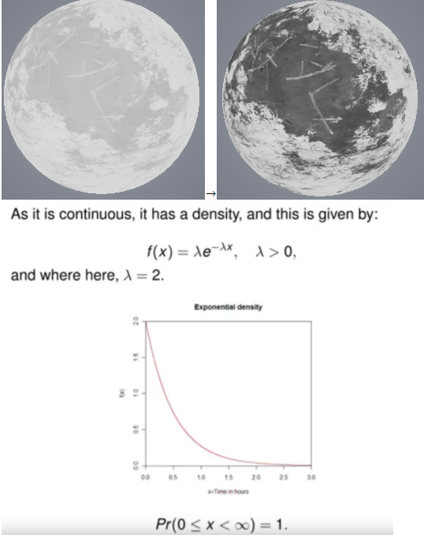

## 3PointLevels 在（黑白灰）三点从新映射每个通道的值，类似PS色阶调整

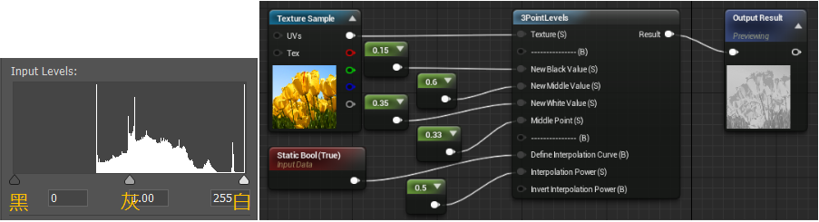

## HueShift Hue偏移，类似PS里的颜色偏移，值在0~1之间，1没有变化

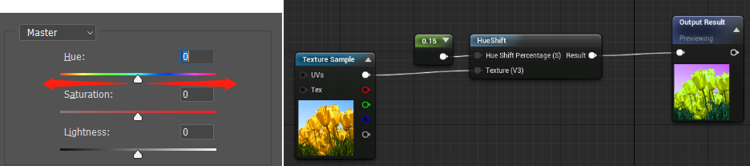

## RGBA通道选项参数暴露节点

StaticComponentMaskParameter

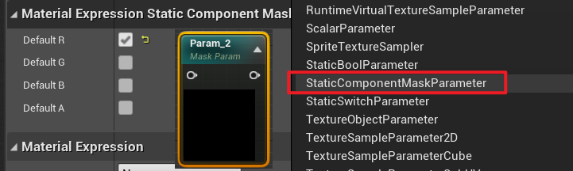

## Desaturation（去色）

去色材质节点

## DitherTemporalAA（OpacityMask半透明抖动节点）

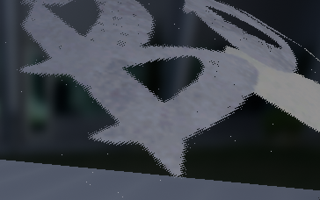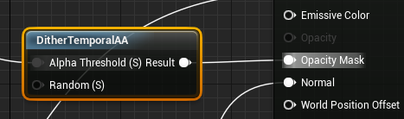

模型交叉边界混合处理

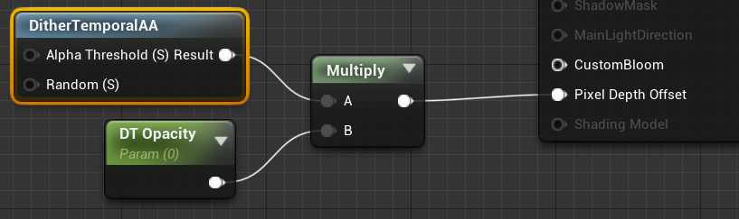

关闭该物体的Cast Shadow

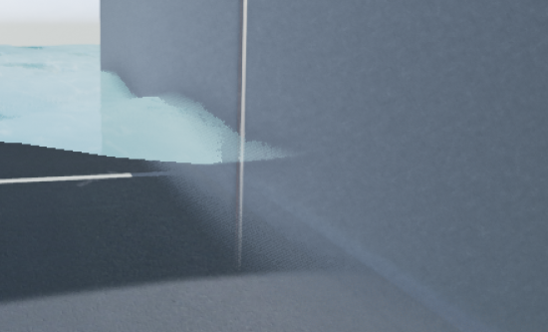

## CollectionParameter（材质参数收集器应用）

创建材质参数收集器A（），打开A添加需要的参数，对参数命名（Parameter Name）

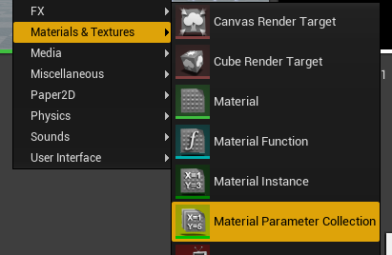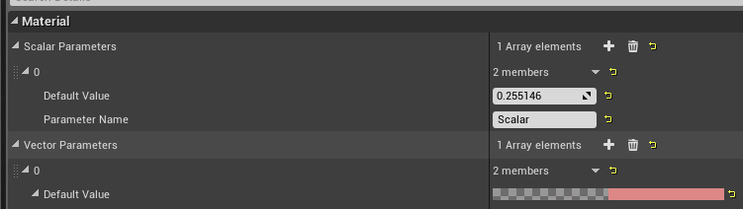

将A拖进材质编辑器，选择需要的参数名，

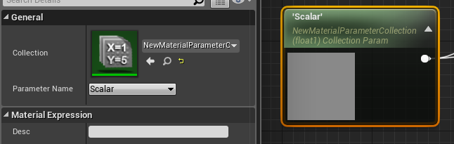

在蓝图中运用A，打开关卡蓝图

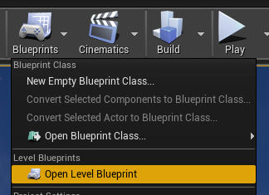

创建设置标量参数值（Set Scalar Parameter Value）来获取A，并选择A里创建的参数名（Parameter Name）

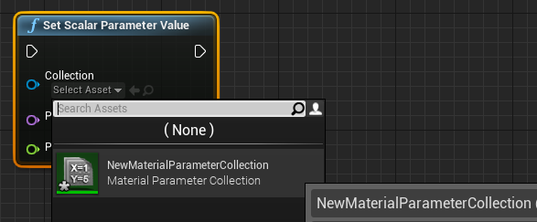

创建 Timeline 节点，来设置参数的动画过程，通过左上角的按钮添加浮点或者矢量值，并对参数创建关键帧（右键点击 Add key to...）

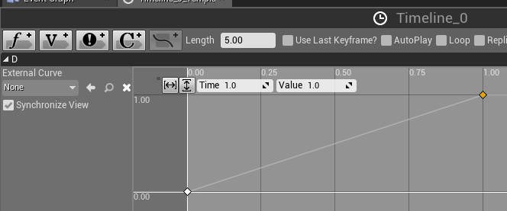

下面蓝图链接功能：游戏运行时，按住鼠标左键来改变材质参数。

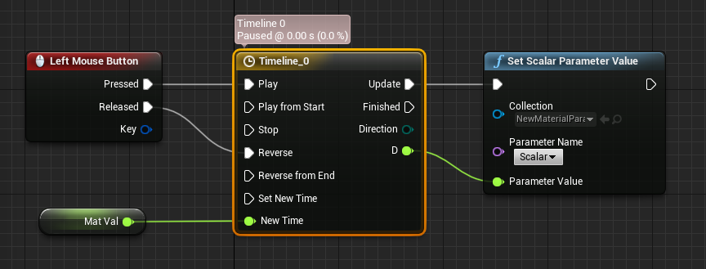

## ConstantBiasScale（常量偏差比例）

接收输入值，加上偏差值，然后乘以比例缩放系数并输出结果。例如，要将输入数据从 [-1,1] 转换到 [0,1]，请使用偏差值 1.0 和比例缩放系数 0.5。

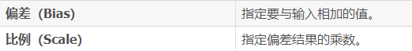

法线上的运用

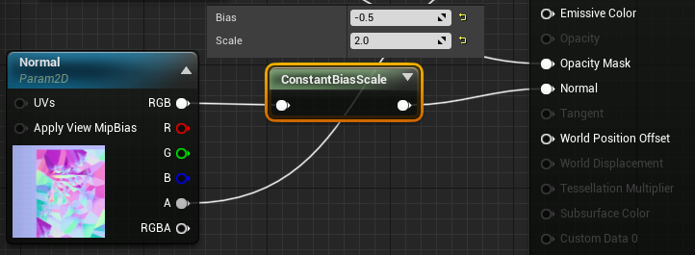

## DepthFade（辅助节点：Max）

通过该节点可以获取与创建物体相交的边界，创建如下图效果

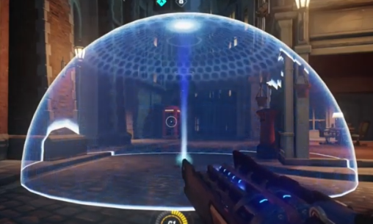

Recreated_ Winston_s Shield in Unreal Engine 4 _Repost_.mp4

Shield Effect | Unreal Engine Niagara Tutorials | UE4 Niagara Shield

## Fmod（阶段性）

灰阶图，所有黑色的部分都是可以整除0.2的，其他部分取值都是介于0-0.2之间的

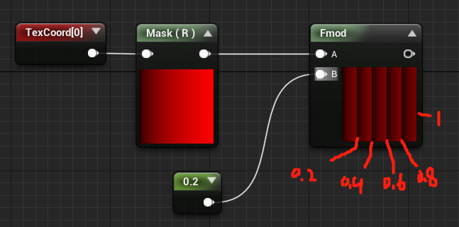

## Floor（取整数）

**Unity例：**他将值以8段输出

Floor(i.uv.x * 8) / 8;

**例：**制作马赛克（先乘一个X，取整之后再除掉X）

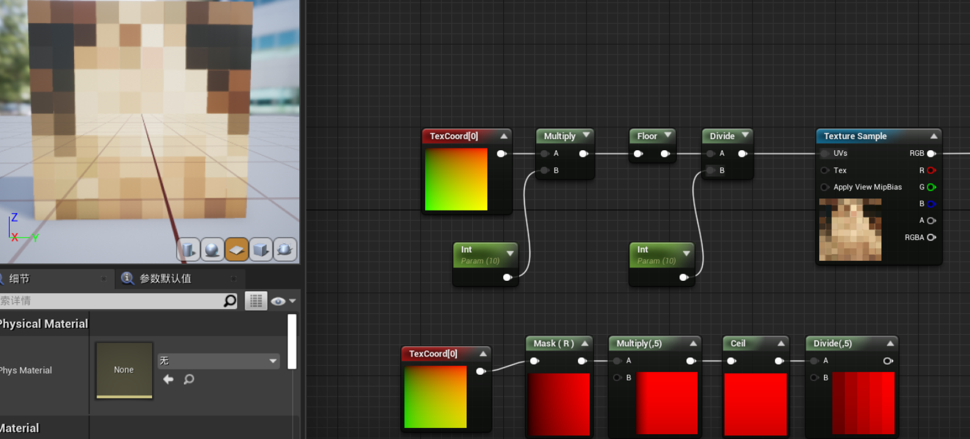

## DDX、DDY

使用DDX、DDY优化法线阴影

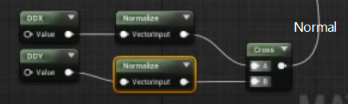

## VectorToRadialValue（UV中心放射）

在屏幕后处理材质应用（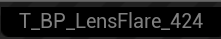postScreen_PP_M）



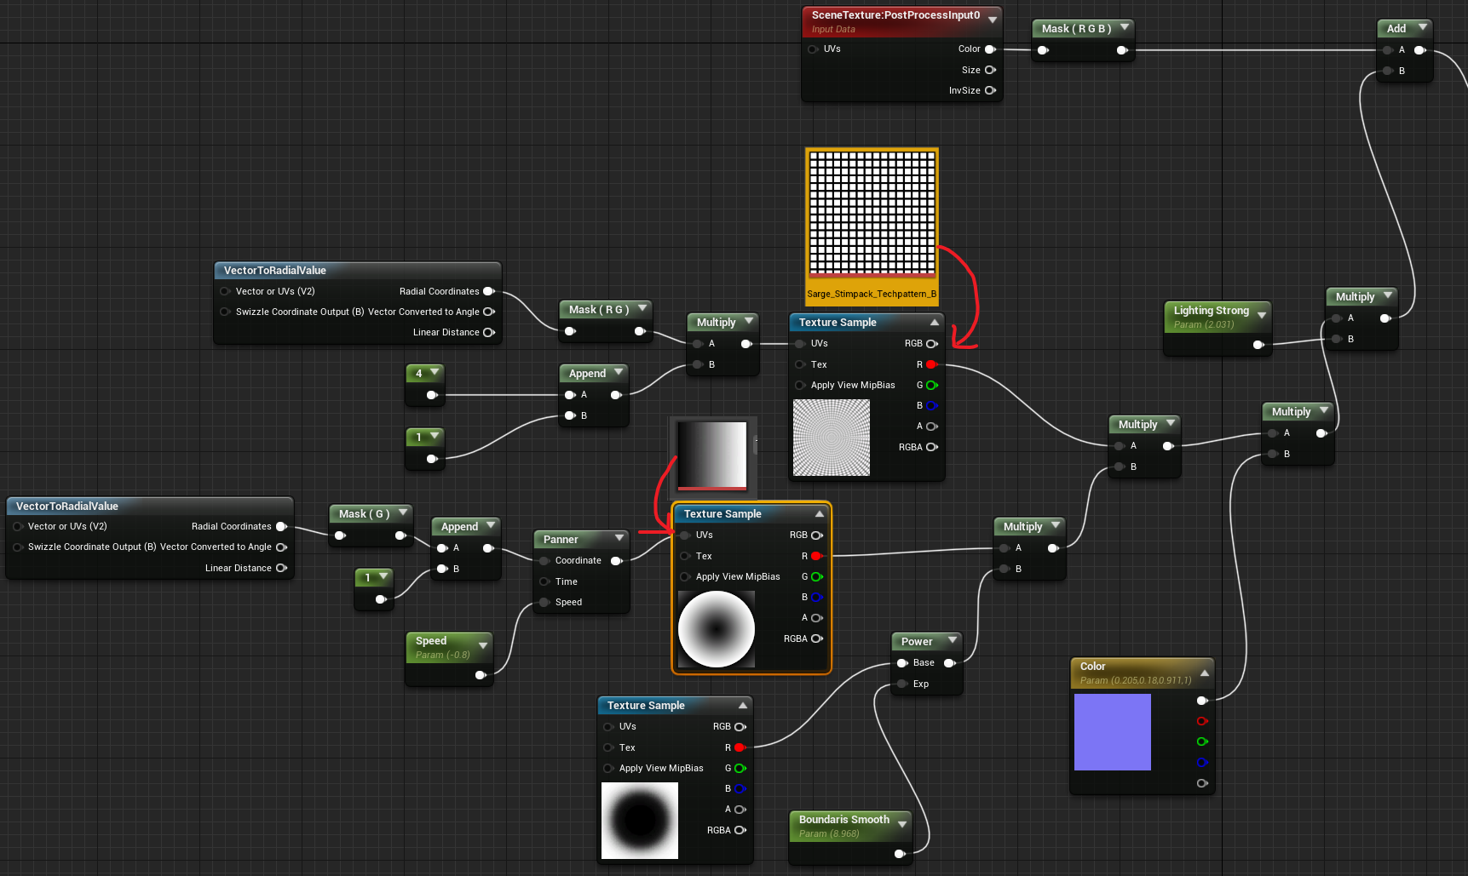

（在该节点输出通道添加**Sqrt**，让放射图中心不挤压，放射动画时速度平均）

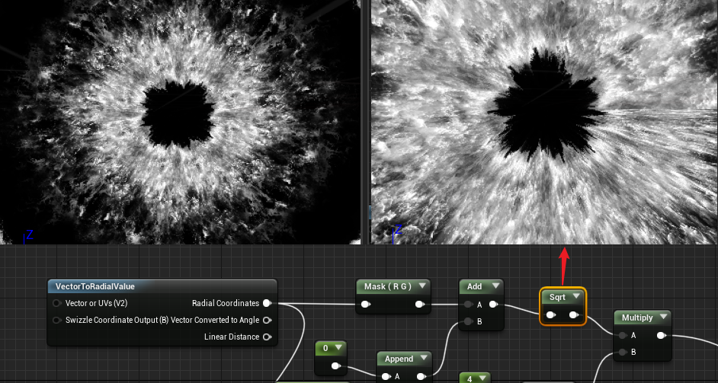

## Switch 切换

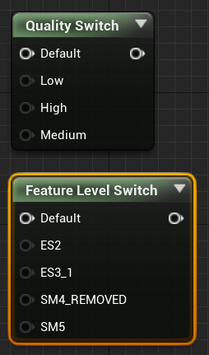

## PlotFunctionOnGraph（将计算图形可视化）

使用PlotFunctionOnGraph节点将数据可视化为图表

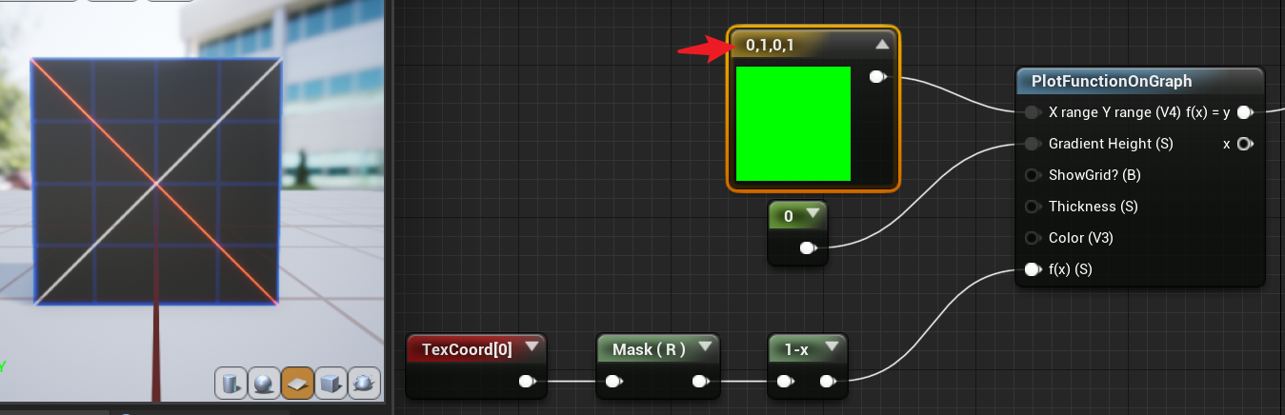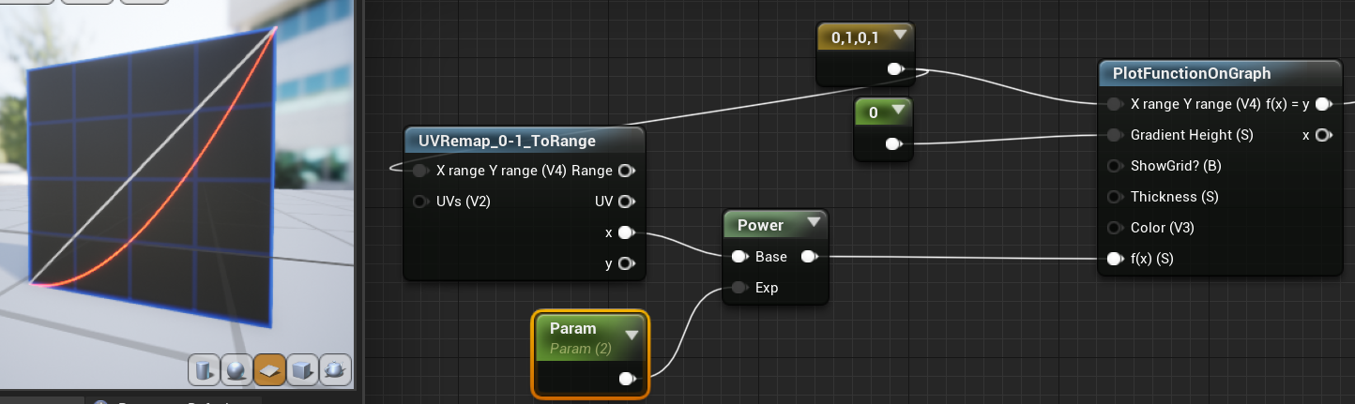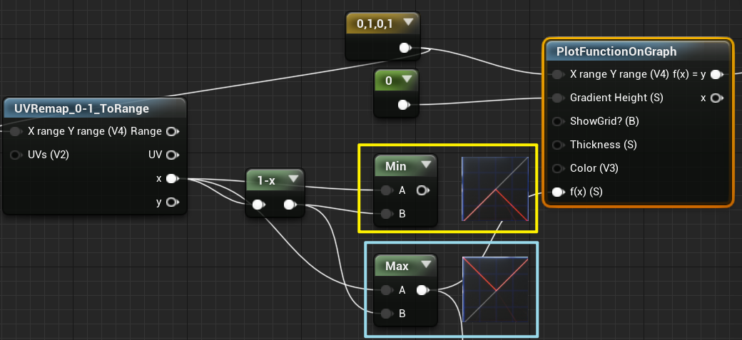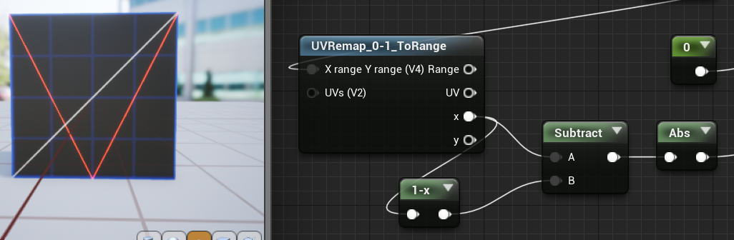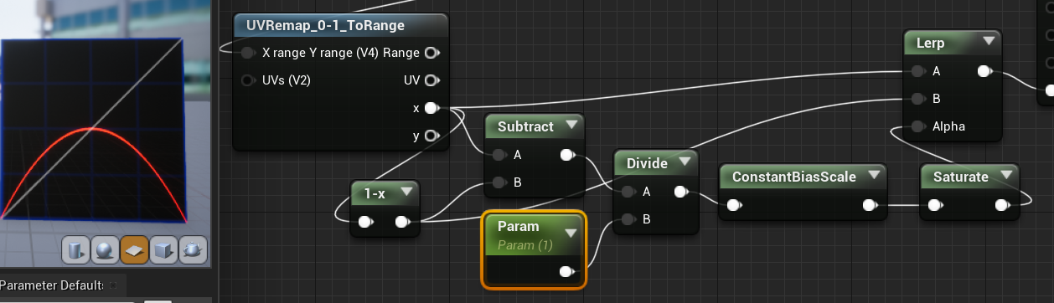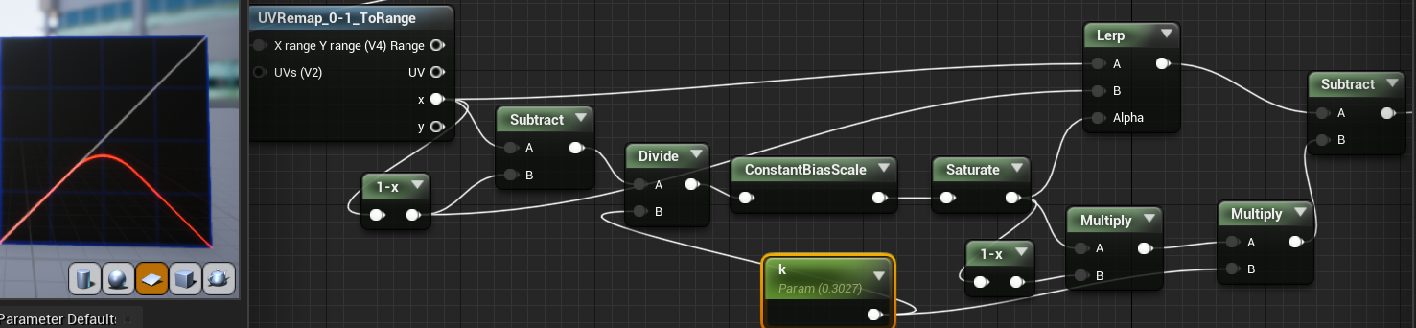

将公式放入Custom节点，修改输出类型：CMOT Float 1

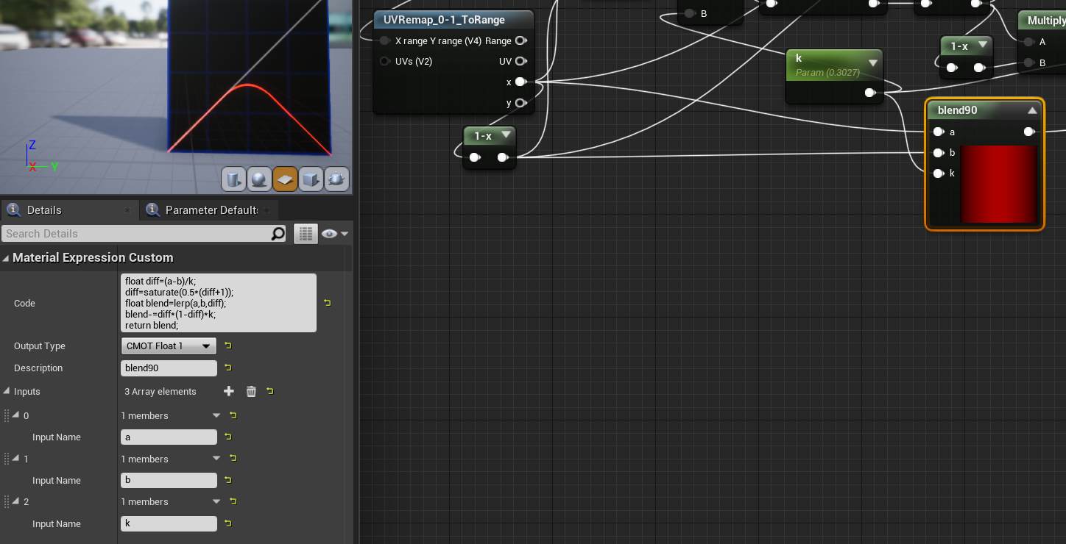

float diff=(a-b)/k;

diff=saturate(0.5*(diff+1));

float blend=lerp(a,b,diff);

blend-=diff*(1-diff)*k;

return blend;

Custom Material Node_ How to use and create Metaballs _ Live Training（自定义材质节点）.mp4

### 打开HLSL脚本窗口

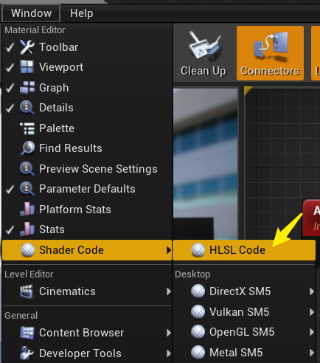

## Custom自定义节点脚本

### Code中引用ush文件

#include “/Engine/blob.ush”

return 0;

### UnpackNormal（使用两个通道生成Z通道）

公式：RG=RG*2-1.0

B=sqrt(saturate(1.0-dot(RG,RG)))

**Custom** 自定义脚本节点，在Code框里输入脚本，如下为 UnpackNormal 脚本

float2 NormalXY = Input.rg;

NormalXY = NormalXY * 2 - 1.0;

float NormalZ = sqrt( saturate( 1.0f - dot( NormalXY, NormalXY ) ) );

return float3(NormalXY.xy, NormalZ);

输入名称一定要填对

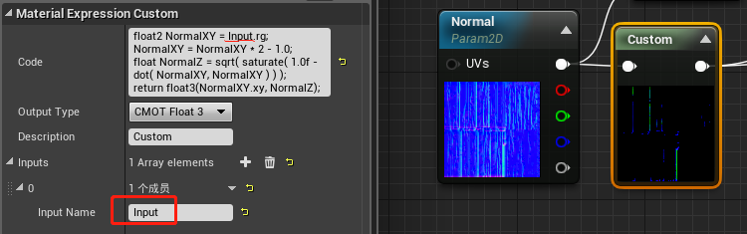

Unity Shader

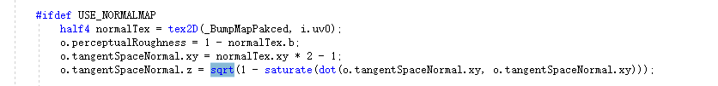

* 贴图设置取消sRGB

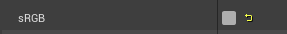

* 贴图格式LinearColor

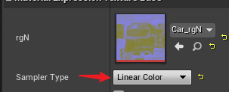

## Frac 返回输入值的小数部分

放射效果，从起始到结束循环往复的效果，曲线示意：\，把Frac替换成Sine则是从起始到结束再返回到起始循环“V”

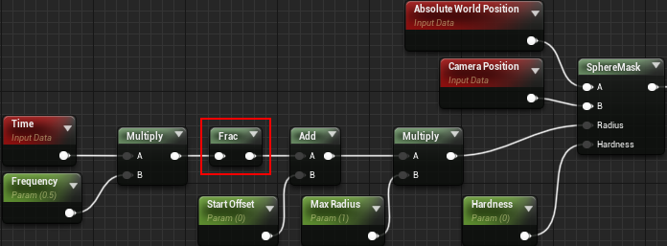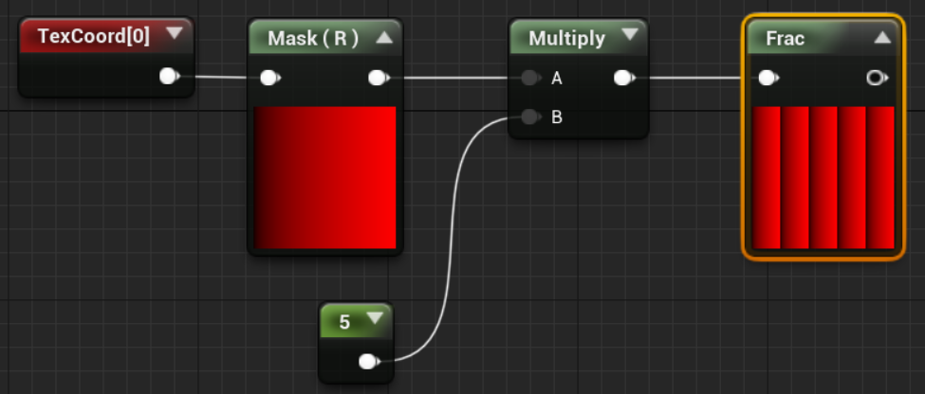

## DebugFloat3Values显示数值用于调试

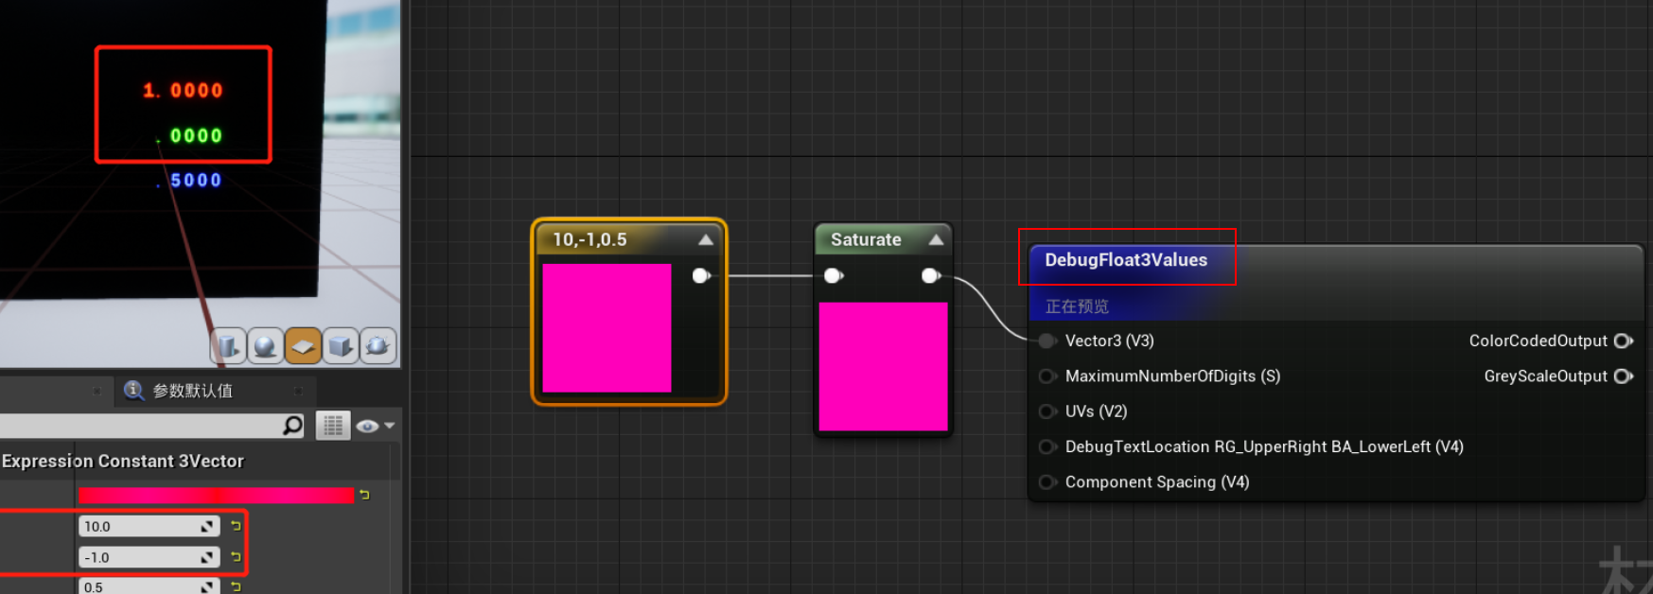

## SceneTexture: 后处理

https://www.unrealengine.com/zh-CN/tech-blog/understanding-and-application-of-transparent-materials-in-ue4?sessionInvalidated=true

### WorldNormal

法线也考虑进来，得到屏蔽掉法线背向球心遮罩；两者结合改变背景颜色和亮度，模拟**非投影点光效果**

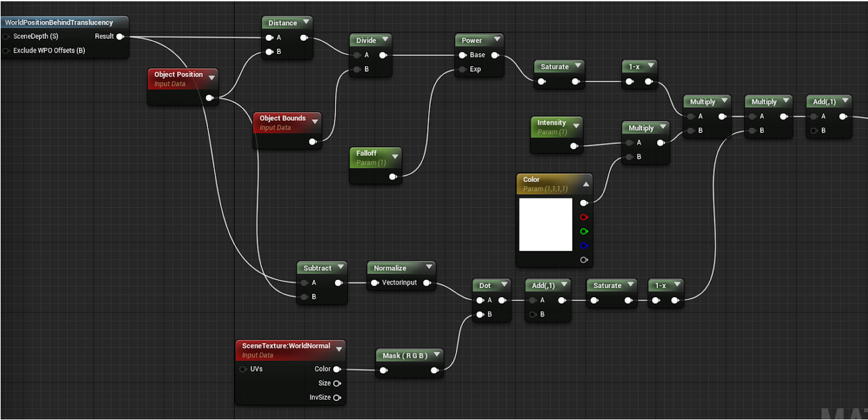

# PerInstanceRandom每个实例一个随机值0~1

将该节点连接到需要随机的接口中，每创建一个实例将会对该节点使用随机值，可用于做多棵植被间的偏色。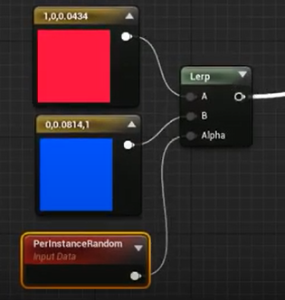

# 扫描场景后期特效

贴图通过后处理映射到场景

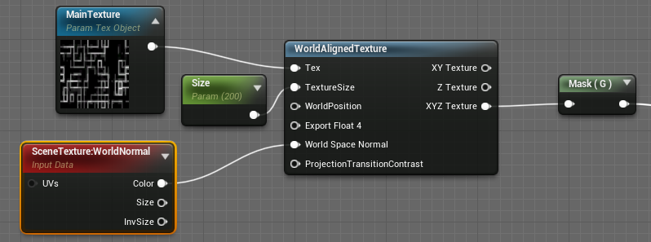 

添加Sine使渐变产生间隔

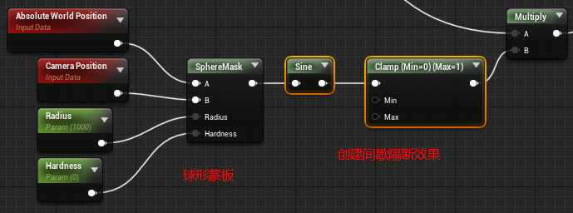

Scan Effect - Unreal Engine 4 Tutorial

# 呼吸灯（LinearSine）

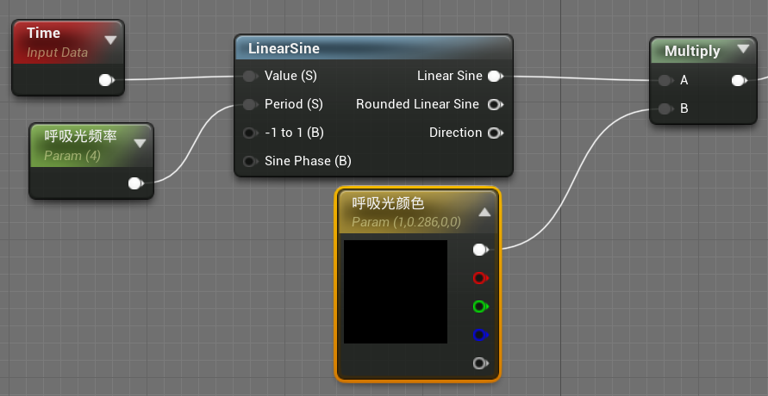

# Render to texture（渲染到材质）

Render Target收集渲染内容作为贴图使用

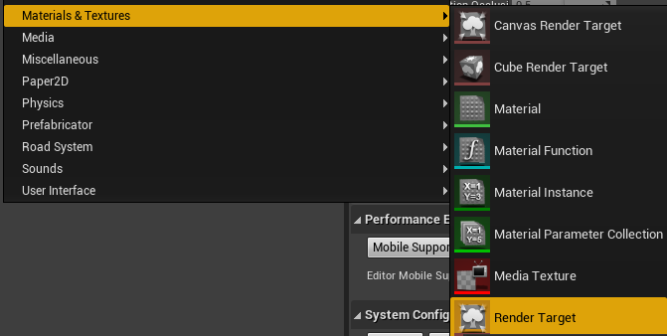

蓝图中添加组件：Scene Capture 2D放置在场景中用于拍摄画面，将Render Target指定到Texture Target里

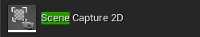

# Blueprint（蓝图）

## 蓝图中添加ChildActor

用于挂载蓝图或Actor等物件，箭头处指定要挂载的物件

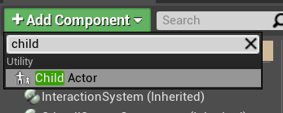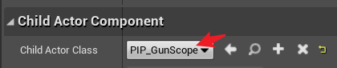

## 通过创建动态实例材质实时控制材质参数

获取角色位置信息，实时设置材质实例参数：

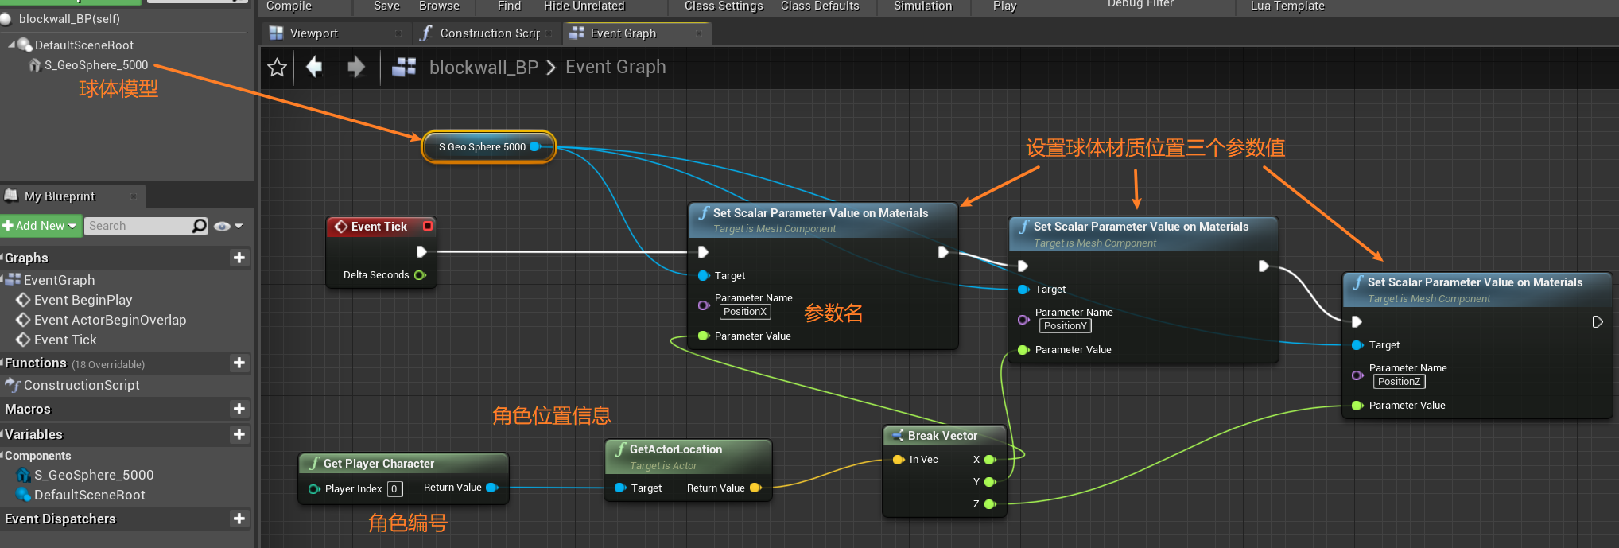

## 快速链接出合适的类型

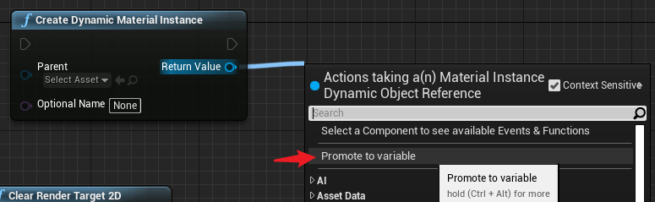

## 获取场景蓝图中的参数，递增设置值

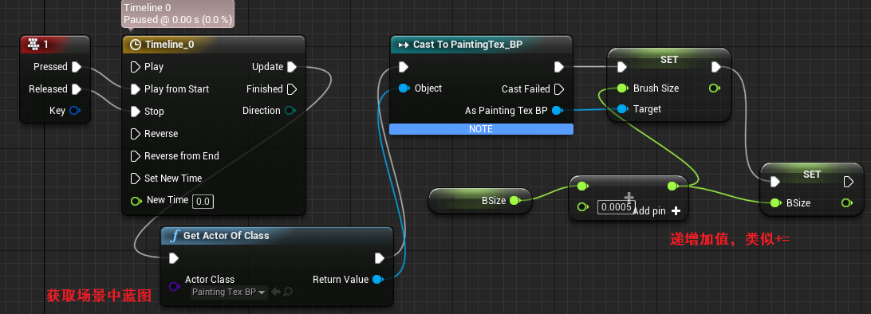

## 通过参数采集器设置材质颜色参数（MaterialParameterCollection）

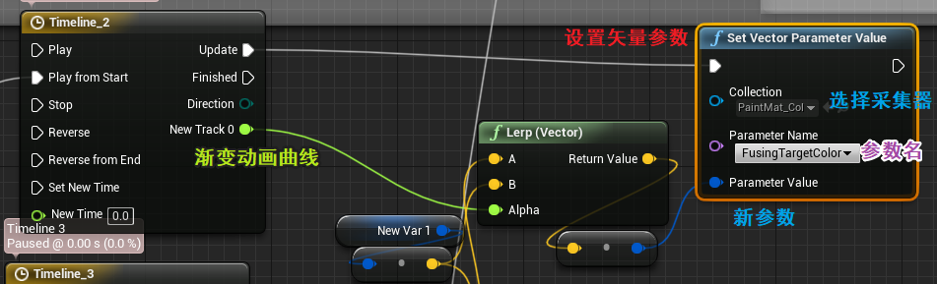

# 粒子

## 精灵粒子（Script）

### 调节粒子形状

粒子设置为长方形，设置ScreenAlignment：PSA Rectangle，再设置InitialSize参数的XY值

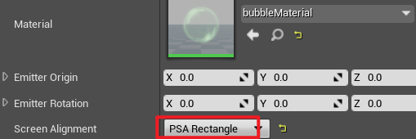

# 坐标轴转换

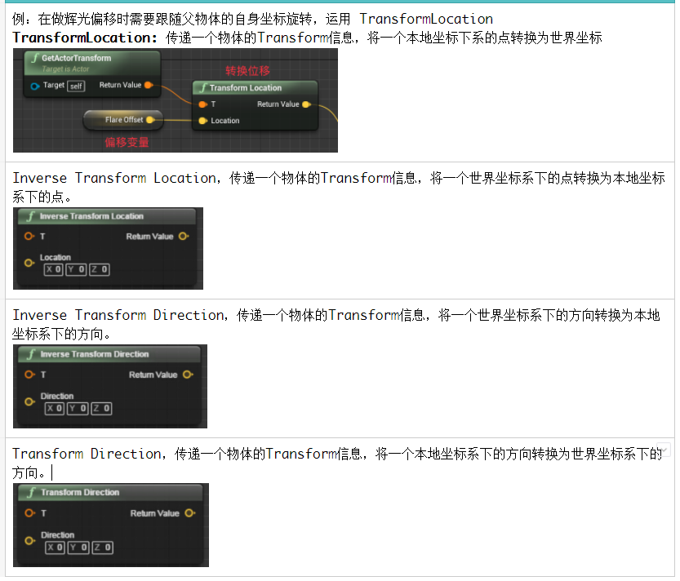

# Decal 贴花

贴花材质类型设置为：**Deferred Decal**，Blend Mode设置为：**Translucent**

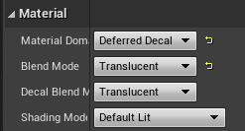

对模型设置参数Receives Decals，限制是否受Decal作用

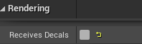

创建Decal蓝图

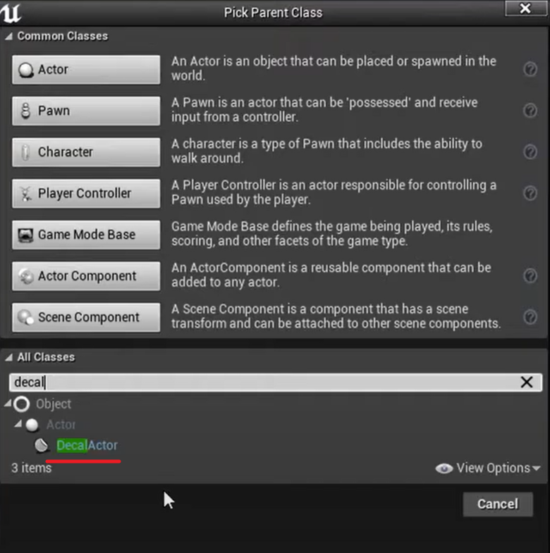

# 蒙版通道混合

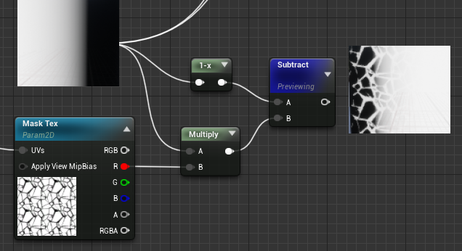

**例1**，顶点颜色边界与纹理混合

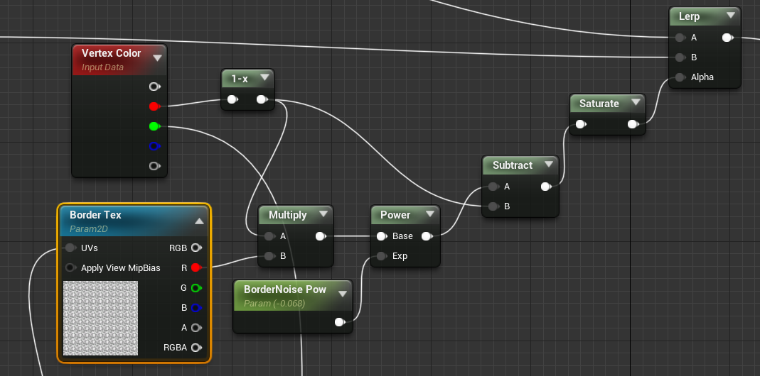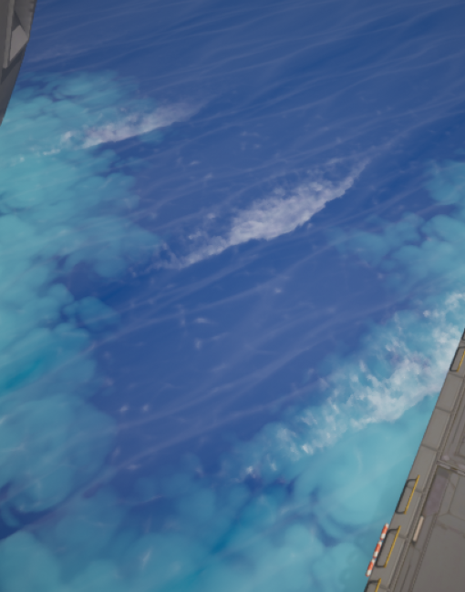

# CubeMap

# Kill ZVolume

游戏中删除接触到的对象

# 插件

## UE4插件移植到UE5

安装RiderLink plugin in Engine

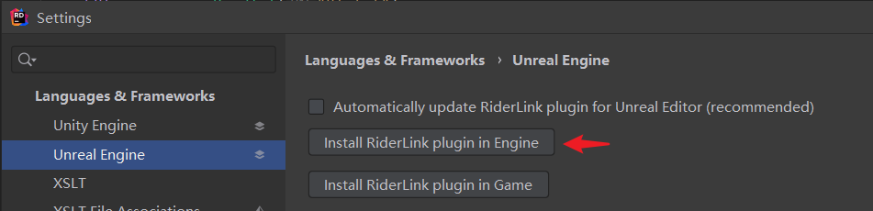

也可以(ctrl shift A)打开命令输入窗口来快速搜索

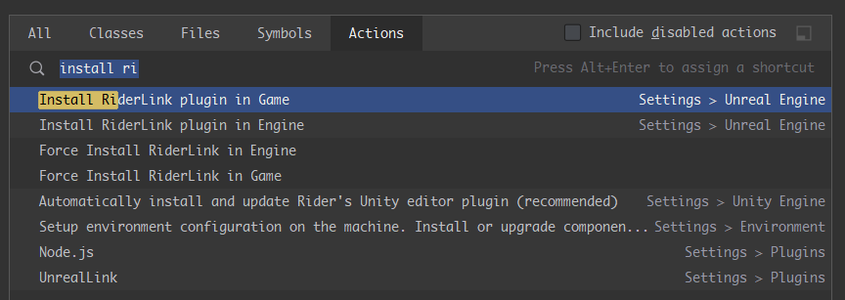

UE5编译出现‘RD’报错时需要安装RiderLink in Game

**UE4插件移植到UE5出现的问题**

SceneTools_W_P.Build.cs文件添加内容，"UMG"可以不用添加

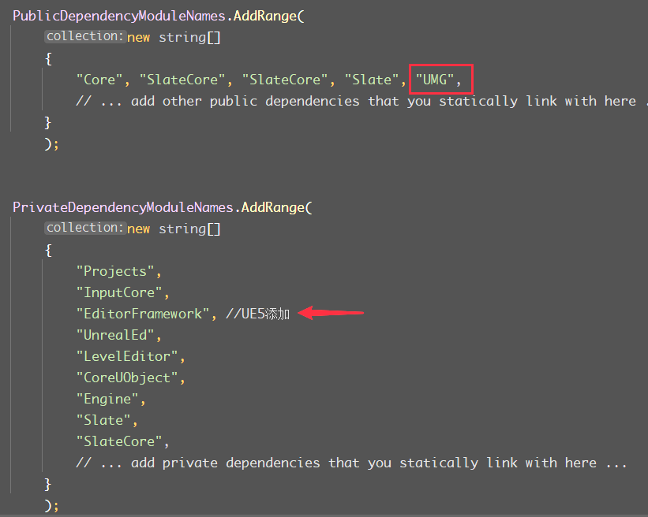

函数报错，InvokeTab此函数在UE5弃用，改用TryInvokeTab

SceneTools_W_P.cpp(92): [C2039] 'InvokeTab': is not a member of 'FGlobalTabmanager'

在SceneTools_W_P.cpp添加包含

#include "Framework/Docking/TabManager.h"

并修改报错的InvokeTab为TryInvokeTab

FGlobalTabmanager::Get()->TryInvokeTab(SceneTools_W_PTabName);

# 其他

## • 视窗操作篇

### • 自适应视窗缩放速度

默认视窗缩放速度是线性的，这会导致距离物体尽的时候，很难精确缩放；而距离物体很远的时候，相机又有拉不出来的感觉。勾选 Editor Preferences > Viewports >Use distance-scaled camera speed 选项，来达到丝滑的视图相机缩放效果。

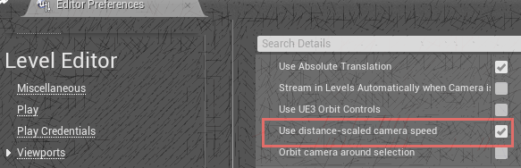

### • 解除对选中物体旋转

取消勾选 Editor Preferences > Viewports > Orbit camera around selection 选项，来禁用这个功能，实现视窗旋转永远以画面中心为中心。

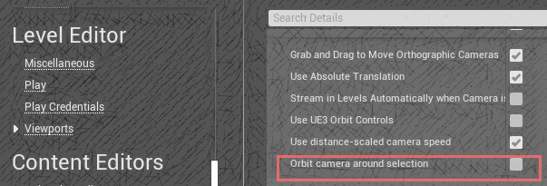

• 对屏幕外物体进行位移旋转缩放（按住Ctrl）

### • 物体吸附到模型顶点

选中物体，在移动模式下，按住键盘上的V键不放，加鼠标拖动物体移动轴心，可以吸附到附近物体的顶点上。

• 屏幕编队（记录当前相机位置和旋转）

• 落到正下方物体

• 显示与隐藏

• **资源操作篇**

• 场景中选择相关物体

• 查找场景物件相关文件

• ContentBrowser骚操作

• 快速调用资产

• 组操作

• **资源管理篇**

• Add to Favorites

• Collections

• Favorite Levels

• **Visualize相关快捷键设置**

• **Debug篇**

• 控制台使用技巧

• 常用控制台命令